招标编号：510122202100407

成都市双流区教育技术装备管理中心2021年永福幼儿园等11所幼儿兴趣活动教室专用设备采购项目

招 标 文 件

采购人：成都市双流区教育技术装备管理中心 | 共同编制
招标代理机构：四川政扬招标代理有限责任公司

中国·四川
二〇二一年
“政采贷”业务
1.根据《四川省财政厅关于推进四川省政府采购投标人信用融资工作的通知》（川财采〔2018〕123号文）的通知，为解决政府采购中标、成交投标人资金不足、融资难、融资贵的问题，现有融资需求的投标人可根据四川政府采购网公示的银行及其“政采贷”产品，自行选择符合自身情况的“政采贷”银行及其产品，凭中标（成交）通知书向银行提出贷款意向申请（具体内容详见http://www.ccgp-sichuan.gov.cn/view/staticpags/sjzcfg/40288687657ff75501672fd954532414.html）。
2.为有效缓解中小企业融资难、融资贵问题，成都市财政局、中国人民银行成都分行营业管理部制定了《成都市中小企业政府采购信用融资暂行办法》和《成都市级支持中小企业政府采购信用融资实施方案》，成都市范围内政府采购项目中标（成交）的中小微企业可向开展政府采购信用融资业务的银行提出融资申请（具体内容详见http://cdcz.chengdu.gov.cn/cdsczj/c130459/2020-03/19/content_072fe2d2c7094be5a4ed38eec211d15b.shtml）。
3.对成都市双流区的政府采购项目，除四川省、成都市确定的首期开展“政采贷”业务银行，双流区另还有10家银行机构自愿开展政府采购信用融资业务，双流区银行机构名单如下：
1.成都银行双流支行 | 6.中国银行双流分行
2.中国建设银行双流分行 | 7.上海银行成都双流支行
3.交通银行双流分行 | 8.浙商银行成都双流支行
4.中国农业银行双流支行 | 9.中国工商银行成都双流支行
5.成都农商银行双流支行 | 10.中国邮政储蓄银行成都双流支行

廉洁声明

为进一步规范四川政扬招标代理有限责任公司政府采购行为，维护政府采购制度，净化政府采购市场环境。四川政扬招标代理有限责任公司在代理政府采购招标事务过程中郑重声明：
一、坚持公开、公平、公正原则，严格按照法律法规和委托代理协议的约定办理政府采购事宜，恪守职业道德，规范代理行为，努力提高专业能力，确保服务质量；诚实守信，勤勉尽责，积极维护国家利益、社会公共利益和政府采购相关当事人的合法权益。
二、公司员工遵纪守法，不得以不正当手段争取、承揽代理政府采购事务和向任何单位和个人支付现金、实物或其他利益的行为。
三、公司员工自觉抵制商业贿赂，不得接受投标人的礼金、有价证券和贵重物品，不得在投标人报销任何应由个人支付的费用，不得以任何形式向投标人索要和收受回扣或变相收受贿赂，不得参加可能对公正执行采购工作有影响的宴请或娱乐活动。
四、公司员工不得与投标人存在任何商业上的利害关系，不得在投标人单位兼职和任职，不得泄漏政府采购过程中的机密。
五、公司员工在业务交往中，不得故意刁难投标人，影响正常的业务开展。
公司全体员工接受来自社会各界的监督、举报，请各位政府采购参与者充分了解并自觉遵守政府采购有关规定，共同营造廉洁诚信的政采环境，共同推动阳光透明的政府采购。
特此声明！

四川政扬招标代理有限责任公司

特别告知
各供应商：
根据《财政部关于在政府采购活动中查询及使用信用记录有关问题的通知》（财库〔2016〕125号）有关规定，四川政扬招标代理有限责任公司将在递交投标（响应）文件截止时间后，对所有参与供应商的信用记录、社保缴纳及纳税情况进行查询，对列入失信被执行人、重大税收违法案件当事人名单、政府采购严重违法失信行为记录名单及其他不符合《中华人民共和国政府采购法》第二十二条规定条件的供应商，拒绝其参与政府采购活动。供应商应当如实响应相关要求，否则有被视为虚假响应的风险。

四川政扬招标代理有限责任公司

目 录

第一章 投标邀请 1
第二章 投标人须知 4
第三章 投标文件格式 26
第四章 投标人和投标产品的资格、资质性及其他类似效力要求 52
第五章 投标人应当提供的资格、资质性及其他类似效力要求的相关证明材料 54
第六章 招标项目技术、服务、政府采购合同内容条款及其他商务要求 56
第七章 评标办法 56
第八章 政府采购合同 98

第一章 投标邀请
四川政扬招标代理有限责任公司受成都市双流区教育技术装备管理中心委托，拟对成都市双流区教育技术装备管理中心2021年永福幼儿园等11所幼儿兴趣活动教室专用设备采购项目进行国内公开招标，兹邀请符合本次招标要求的供应商参加投标。
一、招标编号：510122202100407。
二、招标项目：成都市双流区教育技术装备管理中心2021年永福幼儿园等11所幼儿兴趣活动教室专用设备采购项目。
三、资金来源：财政性资金。
四、招标项目简介：
本项目共1个包，采购本项目共1个包，采购成都市双流区教育技术装备管理中心2021年永福幼儿园等11所幼儿兴趣活动教室专用设备（具体详见招标文件第六章）。
五、供应商参加本次政府采购活动，应当在提交投标文件前具备下列条件：
1、满足《中华人民共和国政府采购法》第二十二条规定；
2、落实政府采购政策需满足的资格要求：无。
3、本项目的特定资格要求：无。
4、本项目不允许联合体参加。
（详见招标文件第四章）。
六、禁止参加本次采购活动的供应商
根据《关于在政府采购活动中查询及使用信用记录有关问题的通知》（财库〔2016〕125号）的要求，采购人/采购代理机构将通过“信用中国”网站（www.creditchina.gov.cn）、“中国政府采购网”网站（www.ccgp.gov.cn）等渠道查询供应商在采购公告发布之日前的信用记录并保存信用记录结果网页截图，拒绝列入失信被执行人名单、重大税收违法案件当事人名单、政府采购严重违法失信行为记录名单中的供应商报名参加本项目的采购活动。
七、招标文件获取时间、地点和方式：
1.获取时间：2021年10月15日至2021年10月22日，每天上午9:00-12:00，下午13:00-17:00（北京时间，法定节假日除外）
招标文件获取方式：投标人从“政府采购云平台”获取采购文件（网址：https://www.zcygov.cn）。登录政府采购云平台—项目采购—获取采购文件—申请获取采购文件。
提示：
- 本项目招标文件免费获取，报名资格不得转让。
- 投标人只有在“政府采购云平台”完成获取招标文件申请并下载招标文件后才视作依法参与本项目。如未在“政府采购云平台”内完成相关流程，引起的无效相应责任自负。
（3）本项目报名平台为“政府采购云平台”，投标人参与本项目过程中凡涉及系统操作请详见《供应商政府采购项目电子交易操作指南》（操作指南以“政府采购云平台”网站发布为准）。 “政府采购云平台”供应商注册地址：https://middle.zcygov.cn/v-settle-front/registry?settleCategory=1&entranceType=119&utm=a0017.b1347.cl50.3.c0de9400b91b11eb870ad7da87d69c97。
八、投标截止时间和开标时间：2021年11月04日10:30（北京时间）。
投标文件必须在投标截止时间前送达开标地点。逾期送达或没有密封的投标文件不予接收。本次招标不接受邮寄的投标文件。
九、开标地点：四川政扬招标代理有限责任公司开标厅（成都高新区益州大道中段722号3栋1单元603号）（宇洲国际酒店603）。
十、本投标邀请在四川政府采购网上以公告形式发布。
十一、联系方式
采购人：成都市双流区教育技术装备管理中心
地 址：成都市双流区东升街道花月中街25号
联系人：廖老师
电 话：028-85856186
采购代理机构：四川政扬招标代理有限责任公司
地 址：中国(四川)自由贸易试验区成都高新区益州大道中段722号3栋1单元603号（宇洲国际酒店603）
联系人：颜先生
电 话：028-62039722
传 真：028-62039722
电子邮件：zx@sczy8888.cn

第二章 投标人须知

一、投标人须知附表
序号 | 条款名称 | 说明和要求
1 | 采购预算  （实质性要求） | 预算金额：人民币251.5304万元；  采购计划备案号为：(2021)1034号；  品目编码及名称：A033412教学专用仪器；  超过采购预算的投标为无效投标。
 | 最高限价  （实质性要求） | 最高限价：人民币251.5304万元；  超过最高限价的报价为无效投标。
2 | 不正当竞争预防措施  （实质性要求） | 评标委员会认为投标人的报价明显低于其他通过符合性审查投标人的报价，有可能影响产品质量或者不能诚信履约的，应当要求其在评标现场合理的时间内提供书面说明，必要时提交相关证明材料；投标人不能证明其报价合理性的，评标委员会应当将其作为无效投标处理。
3 | 进口产品 | 本项目拒绝进口产品参与竞争，投标人以进口产品投标时，将按无效投标处理。
4 | 是否属于专门面向中小企业项目  （实质性要求） | 本项目不属于专门面向中小企业项目。
5 | 联合体 | 本项目不允许联合体参加。
6 | 小微企业（监狱企业、残疾人福利性单位视同小微企业）价格扣除和失信企业报价加成或者扣分 | 一、小微企业（监狱企业、残疾人福利性单位均视同小微企业）价格扣除  1、根据《政府采购促进中小企业发展管理办法》（财库〔2020〕46号）的规定，对小型和微型企业产品的价格给予10%的价格扣除，用扣除后的价格参与评标。  2、参加政府采购活动的中小企业提供《中小企业声明函》原件，未提供的，视为放弃享受小微企业价格扣除优惠政策。  3、接受大中型企业与小微企业组成联合体或者允许大中型企业向一家或者多家小微企业分包的采购项目，对于联合协议或者分包意向协议约定小微企业的合同份额占到合同总金额 30%以上的，采购人、采购代理机构应当对联合体或者大中型企业的报价给予3%的扣除，用扣除后的价格参加评审。  联合体各方均为小型、微型企业的，联合体视同为小型、微型企业享受规定的扶持政策。组成联合体的大中型企业和其他自然人、法人或者其他组织，与小型、微型企业之间不得存在投资关系。  4、参加政府采购活动的残疾人福利性单位应当提供《残疾人福利性单位声明函》原件，未提供的，视为放弃享受小微企业价格扣除优惠政策。  5. 参加政府采购活动的监狱企业提供由省级以上监狱管理局、戒毒管理局(含新疆生产建设兵团)出具的属于监狱企业的证明文件，未提供的，视为放弃享受小微企业价格扣除优惠政策。  6、符合中小企业划分标准的个体工商户，在政府采购活动中视同中小企业。
7 | 节能、环保及无线局域网产品政府采购政策 | 一、节能、环保产品政府采购政策：  根据《财政部 发展改革委 生态环境部 市场监管总局关于调整优化节能产品、环境标志产品政府采购执行机制的通知》（财库〔2019〕9号）相关要求，依据品目清单和认证证书实施政府优先采购和强制采购。本项目采购的产品属于品目清单范围的，依据国家确定的认证机构出具的、处于有效期之内的节能产品、环境标志产品认证证书，对获得证书的产品实施政府优先采购或强制采购。  本项目采购的产品属于品目清单强制采购范围的，供应商应按上述要求提供产品认证证书复印件并加盖供应商单位公章（鲜章），否则投标无效。（实质性要求）  本项目采购的产品属于品目清单优先采购范围的，按照第七章《综合评分明细表》的规则进行加分。  注：对政府采购节能产品、环境标志产品实施品目清单管理。财政部、发展改革委、生态环境部等部门确定实施政府优先采购和强制采购的产品类别，以品目清单的形式发布并适时调整。  二、无线局域网产品政府采购政策：  本项目采购的产品属于中国政府采购网公布的《无线局域网认证产品政府采购清单》的，按照第七章《综合评分明细表》的规则进行加分。
8 | 国家或行业主管部门涉及的强制性规定（如涉及）（实质性要求） | 本项目采购需求中凡涉及国家强制认证（CCC）、进网许可、入网许可、计算机信息安全专用产品销售许可证等针对产品的认证，投标人应在投标文件中提供认证证书复印件或前置许可、认证的证明材料复印件或承诺函原件，否则不予认定；在供货时一并提供相关许可、认证材料。 （投标人提供承诺函的，承诺函格式自拟，并加盖投标人公章）
9 | 评标情况公告 | 所有供应商投标文件资格性、符合性检查情况、采用综合评分法时的总得分和分项汇总得分情况、评标结果等将在四川政府采购网上采购结果公告栏中予以公告。
10 | 投标保证金 | 根据《四川省财政厅关于进一步做好疫情防控期间政府采购工作有关事项的通知》（川财采[2020]28号文）要求，本项目不收取投标保证金，招标文件中关于投标保证金的其他要求不适用于本项目。
11 | 履约保证金 | 本项目不收取履约保证金，招标文件中关于履约保证金的其他要求不适用于本项目。
12 | 合同分包  （实质性要求） | 本项目不接受合同分包。
13 | 采购项目具体事项/采购文件内容咨询、开标/评标工作咨询 | 联系人：颜先生  联系电话：028-62039722
14 | 中标通知书领取 | 中标公告在四川政府采购网上公告后，请中标供应商凭单位介绍信、经办人身份证复印件到采购代理机构领取中标通知书。  联系人：张女士  联系电话：028-63917522  地址：中国(四川)自由贸易试验区成都高新区益州大道中段722号3栋1单元603号。
15 | 供应商询问 | 根据委托代理协议约定，供应商询问由采购代理机构负责答复。  联系人：颜先生  联系电话：028-62039722  联系地址：中国(四川)自由贸易试验区成都高新区益州大道中段722号3栋1单元603号。
16 | 供应商质疑 | 根据委托代理协议约定，供应商质疑由采购代理机构负责答复。  联 系 人：李先生  联系电话：028-62556122  地址：中国(四川)自由贸易试验区成都高新区益州大道中段722号3栋1单元603号。  注：根据《中华人民共和国政府采购法》等规定，供应商质疑不得超出采购文件、采购过程、采购结果的范围,供应商针对同一采购程序环节的质疑应在法定质疑期内一次性提出。
17 | 供应商投诉 | 投诉受理单位：本采购项目同级财政部门，即双流区财政局。  联系电话：028-85804726。  地址：成都市双流区东升街道电视塔路二段36号。
18 | 政府采购合同  公告备案 | 政府采购合同签订之日起2个工作日内，采购人应将政府采购合同在四川政府采购网公告；政府采购合同签订之日起七个工作日内，政府采购合同将向本采购项目同级财政部门备案。
19 | 招标服务费 | 依照成本加合理利润的原则,按下列收费标准进行收取:  服务类型 费率 项目金额（万元） 货物招标 服务招标 工程招标  100以下 1.5% 1.5% 1.0%  100-500 1.1% 0.8% 0.7%  500-1000 0.8% 0.45% 0.55%  1000-5000 0.5% 0.25% 0.35%  5000-10000 0.25% 0.1% 0.2%  10000-100000 0.05% 0.05% 0.05%  1000000以上 0.01% 0.01% 0.01%  注: 1、按本表费率计算的收费为招标代理服务全过程的收费基准价格。  2、招标代理服务收费按差额定率累进法计算。  3、成交（中标）供应商在领取成交（中标）通知书前以现金或转账方式向采购代理机构缴纳。  4、服务费收款单位、开户行、银行账号与本项目投标保证金的收款单位、开户行、银行账号一致。  开户名称：四川政扬招标代理有限责任公司；  开户银行：中国建设银行股份有限公司成都高新支行；  账 号：51050140613700004475
20 | 承诺提醒 | 关于供应商依法缴纳税收和社会保障资金的相关承诺，项目采购活动结束后，采购人或采购代理机构如有必要将核实供应商所作承诺真实性，如提供虚假承诺将报告监管部门严肃追究法律责任。
21 | 本项目所属行业 | 本项目所属行业为工业（制造业）。
22 | 商品包装（实质性要求）（如涉及） | 供应商提供的产品涉及商品包装或快递包装的，须严格按照财政部等三部门联合印发《商品包装政府采购需求标准（试行）》、《快递包装政府采购需求标准（试行）》的通知（财办库[2020]123号）要求执行。（提供承诺函）
22 | 备注 | 本表内容是对本项目《招标文件》的补充、修改和完善，如与《招标文件》其他内容存在不一致，以本表为准。

二、总 则
1. 适用范围
1.1 本招标文件仅适用于本次招标采购项目。
2. 有关定义
2.1 “采购人”系指依法进行政府采购的国家机关、事业单位、团体组织。本次招标的采购人是 成都市双流区教育技术装备管理中心。
2.2 “采购代理机构” 系指根据采购人的委托依法办理招标事宜的采购机构。本次招标的采购代理机构是四川政扬招标代理有限责任公司。
2.3 “招标采购单位”系指“采购人”和“采购代理机构”的统称。
2.4 “投标人”系指购买了招标文件拟参加投标和向采购人提供货物及相应服务的供应商。
3. 合格的投标人
合格的投标人应具备以下条件：
（1）本招标文件规定的供应商资格条件；
（2）遵守国家有关的法律、法规、规章和其他政策制度；
（3）按照规定购买了招标文件（实质性要求）
由代理机构提供供应商购买招标文件情况的相关证明材料，供应商不用提供证明材料。
4. 投标费用（实质性要求）
投标人参加投标的有关费用由投标人自行承担。
5. 充分、公平竞争保障措施（实质性要求）
5.1 提供相同品牌产品处理。
5.1.1 非单一产品采购项目中，采购人根据采购项目技术构成、产品价格比重等合理确定核心产品。多家投标人提供的任一核心产品品牌相同的，视为提供相同品牌产品。本采购项目核心产品为：幼儿椅、教学作品陈列柜。
5.1.2 采用最低评标价法的采购项目。
提供相同品牌产品的不同投标人参加同一合同项下投标的，以其中通过资格审查、符合性审查且报价最低的参加评标；报价相同的，由采购人采取随机抽取方式确定一个参加评标的投标人，其他投标无效。
5.1.3 采用综合评分法的采购项目。
提供相同品牌产品且通过资格审查、符合性审查的不同投标人参加同一合同项下投标的，按一家投标人计算，评审后得分最高的同品牌投标人获得中标人推荐资格；评审得分相同的，由采购人采取随机抽取方式确定一个投标人获得中标人推荐资格，其他同品牌投标人不作为中标候选人。
5.2 利害关系供应商处理。单位负责人为同一人或者存在直接控股、管理关系的不同供应商不得参加同一合同项下的政府采购活动。采购项目实行资格预审的，单位负责人为同一人或者存在直接控股、管理关系的不同供应商可以参加资格预审，但只能由供应商确定其中一家符合条件的供应商参加后续的政府采购活动，否则，其投标文件作为无效处理。
5.3 前期参与供应商处理。为采购项目提供整体设计、规范编制或者项目管理、监理、检测等服务的供应商，不得再参加该采购项目的其他采购活动。供应商为采购人、采购代理机构在确定采购需求、编制采购文件过程中提供咨询论证，其提供的咨询论证意见成为采购文件中规定的供应商资格条件、技术服务商务要求、评标因素和标准、政府采购合同等实质性内容条款的，视同为采购项目提供规范编制。
5.4 利害关系代理人处理。2家以上的供应商不得在同一合同项下的采购项目中，同时委托同一个自然人、同一家庭的人员、同一单位的人员作为其代理人，否则，其投标文件作为无效处理。

三、招标文件
6．招标文件的构成
招标文件是供应商准备投标文件和参加投标的依据，同时也是评标的重要依据，具有准法律文件性质。招标文件用以阐明招标项目所需的资质、技术、服务及报价等要求、招标投标程序、有关规定和注意事项以及合同主要条款等。本招标文件包括以下内容：
（一）投标邀请；
（二）投标人须知；
（三）投标文件格式；
（四）投标人和投标产品的资格、资质性及其他类似效力要求；
（五）投标人应当提供的资格、资质性及其他类似效力要求的相关证明材料；
（六）招标项目技术、商务及其他要求；
（七）评标办法；
（八）合同主要条款。
7. 招标文件的澄清和修改
7.1 招标采购单位可以依法对招标文件进行澄清或者修改。
7.2 招标采购单位对已发出的招标文件进行澄清或者修改，应当以书面形式将澄清或者修改的内容通知所有购买了招标文件的供应商，同时在四川政府采购网上发布更正公告。该澄清或者修改的内容为招标文件的组成部分，澄清或者修改的内容可能影响投标文件、资格预审申请文件编制的，采购人或者采购代理机构发布公告并书面通知供应商的时间，应当在投标截止时间至少15日前、提交资格预审申请文件截止时间至少3日前；不足上述时间的，应当顺延提交投标文件、资格预审申请文件的截止时间。
7.3 供应商应于投标文件递交截止时间之前在《四川政府采购网》查询本项目的更正公告，以保证其对招标文件做出正确的响应。供应商未按要求下载相关文件，或由于未及时关注更正公告的信息造成的后果，其责任由供应商自行负责。
更正通知通过供应商报名时备注的电子邮箱发送至所有购买招标文件的供应商，供应商在收到相应更正通知后，以书面形式给予确认。如供应商未给予书面回复，则视为收到并认可该更正通知的内容。
7.4 投标人认为需要对招标文件进行澄清或者修改的，可以以书面形式向招标采购单位提出申请，但招标采购单位可以决定是否采纳投标人的申请事项。
8. 答疑会和现场考察（本项目不涉及）
8.1 根据采购项目和具体情况，招标采购单位认为有必要，可以在招标文件提供期限截止后，组织已获取招标文件的潜在投标人现场考察或者召开开标前答疑会。组织现场考察或者召开答疑会的，应当以书面形式通知所有获取招标文件的潜在投标人。
8.2 供应商考察现场所发生的一切费用由供应商自己承担。

四、投标文件
9．投标文件的语言（实质性要求）
9.1 投标人提交的投标文件以及投标人与招标采购单位就有关投标的所有来往书面文件均须使用中文。投标文件中如附有外文资料，主要部分对应翻译成中文并加盖投标人公章后附在相关外文资料后面。
9.2 翻译的中文资料与外文资料如果出现差异和矛盾时，以中文为准。涉嫌虚假响应的按照相关法律法规处理。
9.3 如因未翻译而造成的废标，由投标人承担。
10．计量单位（实质性要求）
除招标文件中另有规定外，本次采购项目所有合同项下的投标均采用国家法定的计量单位。
11. 投标货币（实质性要求）
本次招标项目的投标均以人民币报价。
12. 联合体投标（本项目不适用）
联合体各方应当共同与采购人签订采购合同，就采购合同约定的事项对采购人承担连带责任。
13. 知识产权（实质性要求）
13.1 投标人应保证在本项目使用的任何产品和服务（包括部分使用）时，不会产生因第三方提出侵犯其专利权、商标权或其它知识产权而引起的法律和经济纠纷，如因专利权、商标权或其它知识产权而引起法律和经济纠纷，由投标人承担所有相关责任。
13.2 采购人享有本项目实施过程中产生的知识成果及知识产权。
13.3 投标人如欲在项目实施过程中采用自有知识成果，投标人需提供开发接口和开发手册等技术文档，并承诺提供无限期技术支持，采购人享有永久使用权（含采购人委托第三方在该项目后续开发的使用权）。
13.4 如采用投标人所不拥有的知识产权，则在投标报价中必须包括合法获取该知识产权的相关费用。
14．投标文件的组成
投标人应按照招标文件的规定和要求编制投标文件。投标人编写的投标文件应至少包括下列文件：
文件一：资格性投标文件
严格按照第四、五章要求提供相关资格、资质性及其他类似效力要求的相关证明材料。
文件二：其它响应性投标文件
严格按照招标文件要求提供以下五个方面的相关材料：
（一）报价部分。
1、投标人按照招标文件要求填写的“开标一览表”、“报价明细表”（如涉及）。
2、本次招标报价要求：
（1）投标人的报价是投标人响应招标项目要求的全部工作内容的价格体现，包括投标人完成本项目所需的一切费用（实质性要求）。
（2）投标人每种货物只允许有一个报价，并且在合同履行过程中是固定不变的，任何有选择或可调整的报价将不予接受，并按无效投标处理（实质性要求）。
（3）在本次投标之前一周年内，投标人本次投标中对同一品牌同一型号相同配置的产品报价与其在中国境内其他地方的最低报价比例不得高于20%。（实质性要求）。
（二）技术部分。投标人按照招标文件要求做出的技术应答，主要是针对招标项目的技术指标、参数和技术要求做出的实质性响应和满足。投标人的技术应答包括下列内容（如涉及）：
（1）投标产品的品牌、型号、配置；
（2）投标产品本身的详细的技术指标和参数（应当尽可能提供检测报告、产品使用说明书、用户手册等材料予以佐证）；
（3）技术方案、项目实施方案；
（4）投标产品技术参数表；
（5）产品彩页资料；
（6）产品工作环境条件；
（7）产品验收标准和验收方法；
（8）产品验收清单（注明各部件的品名、数量、价格、规格型号和原产地或生产厂家）。
（9）投标人认为需要提供的文件和资料。
（三）商务部分。投标人按照招标文件要求提供的有关文件及优惠承诺。包括以下内容（如涉及）：
（1）投标函；
（2）证明投标人业绩和荣誉的有关材料复印件；
（3）商务应答表；
（4）其他投标人认为需要提供的文件和资料。
（四）售后服务。投标人按照招标文件中售后服务要求作出的积极响应和承诺。包括以下内容（如涉及）：
（1）产品制造厂家或投标人设立的售后服务机构网点清单、服务电话和维修人员名单；
（2）说明投标产品的保修时间、保修期内的保修内容与范围、维修响应时间等。分别提供产品制造厂家和投标人的服务承诺和保障措施；
（3）培训措施：说明培训内容及培训的时间、地点、目标、培训人数、收费标准和办法；
（4）其他有利于用户的服务承诺。
（五）其他部分。投标人按照招标文件要求作出的其他应答和承诺。
15．投标文件格式
15.1 投标人应执行招标文件第三章的规定要求。第三章格式中“注”的内容，投标人可自行决定是否保留在投标文件中，未保留的视为投标人默认接受“注”的内容。
15.2 对于没有格式要求的投标文件由投标人自行编写。
16．投标保证金（本项目不适用）
16.1投标人必须以人民币按招标文件要求足额缴纳投标保证金。
16.2投标保证金交款方式：详见投标人须知附表。
16.3投标人在办理退还采购保证金时，应填好“投标保证金退还申请表”，在中标通知书发放后携带本表向代理机构财务工作人员递交本表或传真至我公司、扫描件发送至我公司邮箱，以便尽快退还投标人的保证金。未中标人的投标保证金，将在中标通知书发出后5个工作日内全额退还。中标人的投标保证金，在合同签订生效后5个工作日内全额退还（注：①因投标人自身原因造成的保证金延迟退还或者投标人和采购代理机构书面协商可以延迟退还的，采购代理机构不承担相应责任；②供应商因涉嫌违法违规，按照规定应当不予退还保证金的，有关部门处理认定违法违规行为期间不计入退还保证金时限之内。）。
16.4发生下列情形之一的，采购代理机构可以不予退还投标保证金：
（1）在招标文件规定的投标截止时间后撤回投标的；
（2）在采购人确定中标人以前放弃中标候选资格的；
（3）中标后放弃中标、不领取或者不接收中标通知书的；
（4）由于中标人的原因未能按照招标文件的规定与采购人签订合同的；
（5）由于中标人的原因未能按照招标文件的规定交纳履约保证金的；
（6）投标人提供虚假资料的；
（7）投标有效期内，投标人在政府采购活动中有违法、违规、违纪行为。
（8）投标有效期内，投标人撤销投标文件的。
17．投标有效期（实质性要求）
17.1 本项目投标有效期为投标截止时间届满后90天（投标有效期从提交投标文件的截止之日起算）。投标人投标文件中必须载明投标有效期，投标文件中载明的投标有效期可以长于招标文件规定的期限，但不得短于招标文件规定的期限。否则，其投标文件将作为无效投标处理。
17.2 因不可抗力事件，采购人可于投标有效期届满之前与投标人协商延长投标有效期。投标人拒绝延长投标有效期的，不得再参与该项目后续采购活动，但由此给投标人造成的损失，采购人可以自主决定是否可以给予适当补偿。投标人同意延长投标有效期的，不能修改投标文件。
17.3 因采购人采购需求作出必要调整，采购人可于投标有效期届满之前与投标人协商延长投标有效期。投标人拒绝延长投标有效期的，不得再参与该项目后续采购活动，但由此给投标人造成的损失，采购人应当予以赔偿或者合理补偿。投标人同意延长投标有效期的，不能修改投标文件。
18．投标文件的印制和签署
18.1 投标文件分为“资格性投标文件”和“其他响应性投标文件”两部分，且该两部分应分册装订。
18.2 资格性投标文件正本1份副本4份，并在其封面上清楚地标明资格性投标文件、项目名称、项目编号、包件号及名称（若有）、投标人名称以及“正本”或“副本”字样。若正本和副本有不一致的内容，以正本书面投标文件为准。
18.3 其他响应性投标文件正本1份副本4份，并在其封面上清楚地标明其他响应性投标文件、项目名称、项目编号、包件号及名称（若有）、投标人名称以及“正本”或“副本”字样。若正本和副本有不一致的内容，以正本书面投标文件为准。
18.4 “开标一览表”应编制于其他响应性投标文件正副本内。
注：本项目不需要提供单独密封的“开标一览表”。若投标人提供有单独密封的“开标一览表”，该单独密封的“开标一览表”不作为开标、唱标及评标的依据，但投标人在规定的投标截止时间前，按招标文件要求补充、修改投标文件中“开标一览表”内容的除外。
18.5 投标文件的正本和副本均需打印或用不褪色、不变质的墨水书写。投标文件副本可采用正本的复印件。
投标人将“资格性投标文件”和“其他响应性投标文件”电子档（文件格式不限，如：doc、pdf、zip等）存储到U盘或光盘，单独密封递交1份。
18.6 投标文件应由投标人的法定代表人/单位负责人或其授权代表在投标文件要求的地方签字或加盖私人印章，要求加盖公章的地方加盖单位公章，不得使用专用章（如经济合同章、投标专用章等）或下属单位印章代替（实质性要求）。
18.7 投标文件的打印和书写应清楚工整，任何行间插字、涂改或增删，必须由投标人的法定代表人/单位负责人或其授权代表签字或盖个人印鉴。
18.8 投标文件正本和副本应当采取胶装方式装订成册，不得散装或者活页装订。
18.9 投标文件应根据招标文件的要求制作，签署、盖章和内容应完整。投标文件统一用A4幅面纸印制，逐页编码。本次招标要求的复印件是指对图文进行复制后的文件，包括扫描、复印、影印等方式复制的材料。
19.投标文件的密封和标注
19.1 投标人应在投标文件正本和所有副本的封面上注明投标人名称、项目编号、项目名称及分包号（如有分包）。
19.2 投标文件的密封袋上应当注明投标人名称、项目编号、项目名称及分包号（如有分包）。
20．投标文件的递交
20.1 投标人应在招标文件规定的投标截止时间前，将投标文件按招标文件的规定密封后送达开标地点。投标截止时间以后送达的投标文件将不予接收，招标采购单位将告知投标人不予接收的原因。
注：投标人在递交投标文件时，请用正楷填写本招标文件附件三“递交投标文件签收表”然后将签收表（一式两份）和投标文件一并递交给本项目开标现场负责签收的工作人员。
20.2递交投标文件时，报名供应商名称和招标文件的文号、分包号应当与投标供应商名称和招标文件的文号、分包号一致。但是，投标文件实质内容报名供应商名称和招标文件的文号、分包号一致，只是封面文字错误的，可以在评标过程中当面予以澄清，以有效的澄清材料作为认定投标文件是否有效的依据。
20.3本次招标不接收邮寄的投标文件。
21．投标文件的补充、修改或撤回
21.1 投标人在递交了投标文件后，可以补充、修改或撤回其投标文件，但必须在规定的投标截止时间前，以书面形式通知采购代理机构。
21.2 投标人补充、修改的内容，应由其法定代表人/单位负责人或授权代表签署并盖单位公章，并进行密封和标注。密封袋上应当注明投标人名称、项目编号、项目名称及分包号（如有分包），并在密封袋上标注“补充”、“修改”字样。
21.3 在投标截止时间之后，投标人不得对其递交的投标文件做任何修改，撤回投标的，将按照有关规定进行相应处理。

五、开标和中标
22．开标
22.1 开标在招标文件规定的时间和地点公开进行，采购人、投标人应派代表参加并签到以证明其出席。开标由采购代理机构主持，邀请投标人参加。评标委员会成员不参加开标活动。
22.2 开标时，可根据具体情况邀请有关监督管理部门对开标活动进行现场监督。
22.3 开标时，由投标人或者其推选的代表检查其自己递交的投标文件的密封情况，经确认无误后，由招标工作人员将投标人的投标文件当众拆封，并由唱标人员按照招标文件规定的内容进行宣读。
投标人或者其推选的代表确认投标文件情况，仅限于确认其自己递交的投标文件的密封情况，不代表对其他投标人的投标文件的密封情况确认。投标人或者其推选的代表对其他投标人的投标文件密封情况有异议的，应当当场反映开标主持人或者现场监督人员，要求开标现场记录人员予以记录，并在评标时予以认定处理，但不得干扰、阻挠开标工作的正常进行。
22.4 投标文件中相关内容与“开标一览表”不一致的，以“开标一览表”为准。对不同文字文本投标文件的解释发生异议的，以中文文本为准。
22.5 所有投标唱标完毕，如投标人代表对宣读的内容有异议的，应在获得开标会主持人同意后当场提出。如确实属于唱标人员宣读错了的，当场予以更正。
22.6 投标人未参加开标的，视同认可开标结果。
23. 开标程序
23.1 开标会主持人按照招标文件规定的开标时间宣布开标，按照规定要求主持开标会。开标将按以下程序进行：
（1）宣布开标会开始。当众宣布参加开标会主持人、唱标人、会议记录人以及根据情况邀请的现场监督人等工作人员，根据“供应商签到表”宣布参加投标的供应商名单。
（2）根据投标人或者其推选的代表对投标文件密封的检查结果，当众宣布投标文件的密封情况。
（3）开标唱标。主持人宣布开标后，由现场工作人员按任意顺序对投标人的投标文件当众进行拆封，由唱标人员宣读投标人名称、投标价格（价格折扣）、或招标文件允许提供的备选投标方案。同时，做好开标记录。唱标人员在唱标过程中，如遇有字迹不清楚或有明显错误的，应即刻报告主持人，经现场核实后，主持人立即请投标人代表现场进行澄清或确认。唱标完毕后投标人或者其推选的代表需现场对开标记录进行签字确认，投标人或者其推选的代表对唱标内容有异议的，应当当场提出，并要求会议记录人在开标记录中予以记录，或者另行提供书面异议资料，不签字又不提出异议的，视同认可唱标内容和结果，且不得干扰、阻挠开（唱）标、评标工作。
（4）宣布开标会结束。主持人宣布开标会结束。所有投标人代表应立即退场（招标文件要求有演示、介绍等的除外）。同时所有投标人应保持通讯设备的畅通，以方便在评标过程中评标委员会要求投标人对投标文件的必要澄清、说明和纠正。评标结果投标人在四川政府采购网上查询。
24．开评标过程存档
开标和评标过程进行全过程电子监控，并将电子监控资料存储介质留存归档。
25.评标情况公告
所有供应商投标文件资格性、符合性检查情况、采用综合评分法时的总得分和分项汇总得分情况、评标结果等将在四川政府采购网上采购结果公告栏中予以公告。
26.采购人确定中标人过程中，发现中标候选人有下列情形之一的，应当不予确定其为中标人：
（1）发现中标候选人存在禁止参加本项目采购活动的违法行为的；
（2）中标候选人因不可抗力，不能继续参加政府采购活动；
（3）中标候选人无偿赠与或者低于成本价竞争；
（4）中标候选人提供虚假材料；
（5）中标候选人恶意串通。
27.中标通知书
27.1 中标通知书为签订政府采购合同的依据之一，是合同的有效组成部分。
27.2 中标通知书对采购人和中标人均具有法律效力。中标通知书发出后，采购人改变中标结果，或者中标人无正当理由放弃中标的，应当承担相应的法律责任。
27．3中标人的投标文件本应作为无效投标处理或者有政府采购法律法规规章制度规定的中标无效情形的，招标采购单位在取得有权主体的认定以后，将宣布发出的中标通知书无效，并收回发出的中标通知书（中标人也应当缴回），依法重新确定中标人或者重新开展采购活动。
27.4中标公告发出后，中标供应商自行领取中标通知书的，可凭有效身份证明证件到采购代理机构办理。（详见须知附表中联系方式）

六、签订及履行合同和验收
28.签订合同
28.1 中标人应在中标通知书发出之日起三十日内与采购人签订采购合同。由于中标人的原因逾期未与采购人签订采购合同的，将视为放弃中标，取消其中标资格并将按相关规定进行处理。
28.2 采购人不得向中标人提出任何不合理的要求，作为签订合同的条件，不得与中标人私下订立背离合同实质性内容的任何协议，所签订的合同不得对招标文件和中标人投标文件确定的事项进行实质性修改。
28.3 中标人拒绝与采购人签订合同的，采购人可以按照评审报告推荐的中标候选人名单排序，确定下一候选人为中标供应商，也可以重新开展政府采购活动。
28.4 中标人在合同签订之后三个工作日内，将签订的合同（一式壹份）送采购代理机构。中标人应及时到采购代理机构办理。（详见须知附表中联系方式）
29. 合同分包（实质性要求）
29.1本项目合同接受分包与否，以“投标人须知附表”勾选项为准。
29.2 中小企业依据《政府采购促进中小企业发展管理办法》（财库〔2020〕46号）规定的政策获取政府采购合同后，小型、微型企业不得分包或转包给大型、中型企业，中型企业不得分包或转包给大型企业。
30.合同转包（实质性要求）
本采购项目严禁中标人将任何政府采购合同义务转包。本项目所称转包，是指中标人将政府采购合同义务转让给第三人，并退出现有政府采购合同当事人双方的权利义务关系，受让人（即第三人）成为政府采购合同的另一方当事人的行为。
中标人转包的，视同拒绝履行政府采购合同义务，将依法追究法律责任。
31. 补充合同
采购合同履行过程中，采购人需要追加与合同标的相同的货物或者服务的，在不改变合同其他条款的前提下，可以与中标供应商协商签订补充合同，但所有补充合同的采购金额不得超过原合同采购金额的百分之十，该补充合同应当在原政府采购合同履行过程中，不得在原政府采购合同履行结束后，且采购货物、工程和服务的名称、价格、履约方式、验收标准等必须与原政府采购合同一致。
32. 履约保证金（本项目不适用）
32.1 中标人应在合同签订之前交纳招标文件规定数额的履约保证金。
32.2 如果中标人在规定的合同签订时间内，没有按照招标文件的规定交纳履约保证金，且又无正当理由的，将视为放弃中标。
33.合同公告
采购人应当自政府采购合同签订（双方当事人均已签字盖章）之日起2个工作日内，将政府采购合同在省级以上人民政府财政部门指定的媒体上公告（四川政府采购网），但政府采购合同中涉及国家秘密、商业秘密的内容除外。
34、合同备案
采购人应当将政府采购合同副本自签订（双方当事人均已签字盖章）之日起七个工作日内通过四川政府采购网报同级财政部门备案。
35. 履行合同
35.1 中标人与采购人签订合同后，合同双方应严格执行合同条款，履行合同规定的义务，保证合同的顺利完成。
35.2 在合同履行过程中，如发生合同纠纷，合同双方应按照《中华人民共和国民法典》的有关规定进行处理。
36. 验收
36.1本项目采购人及其委托的采购代理机构将严格按照政府采购相关法律法规以及《财政部关于进一步加强政府采购需求和履约验收管理的指导意见》（财库〔2016〕205号）等相关规定的要求进行验收。
36.2 验收结果合格的，中标人凭验收报告办理相关手续；验收结果不合格的，履约保证金将不予退还，也将不予支付采购资金，还可能会报告本项目同级财政部门按照政府采购法律法规及《四川省公共资源交易领域严重失信联合惩戒实施办法》（川发改信用规（2019〕405号）、《关于对政府采购领域严重违法先信主体开展联合惩戒的合作备忘录》（发改财金〔2018〕1614号）等相关规定给予行政处罚。
37.资金支付
采购人将按照政府采购合同规定，及时向中标供应商支付采购资金。本项目采购资金付款详见第六章商务要求中付款方式。

七、投标纪律要求
38. 投标人纪律要求
投标人应当遵循公平竞争的原则，不得恶意串通，不得妨碍其他投标人的竞争行为，不得损害采购人或者其他投标人的合法权益。
在评标过程中发现投标人有上述情形的，评标委员会应当认定其投标无效，并书面报告本级财政部门。
38.1 投标人参加本项目投标不得有下列情形：
（1）提供虚假材料谋取中标；
（2）采取不正当手段诋毁、排挤其他投标人；
（3）与招标采购单位、其他投标人恶意串通；
（4）向招标采购单位、评标委员会成员行贿或者提供其他不正当利益；
（5）在招标过程中与招标采购单位进行协商谈判；
（6）中标或者成交后无正当理由拒不与采购人签订政府采购合同；
（7）未按照采购文件确定的事项签订政府采购合同；
（8）将政府采购合同转包或者违规分包；
（9）提供假冒伪劣产品；
（10）擅自变更、中止或者终止政府采购合同；
（11）拒绝有关部门的监督检查或者向监督检查部门提供虚假情况；
（12）法律法规规定的其他情形。
投标人有上述情形的，按照规定追究法律责任，具备（1）-（10）条情形之一的，同时将取消中标资格或者认定中标无效。
38.2 投标人有下列情形之一的，视为投标人串通投标，其投标无效：
（1）不同投标人的投标文件由同一单位或者个人编制；
（2）不同投标人委托同一单位或者个人办理投标事宜；
（3）不同投标人的投标文件载明的项目管理成员或者联系人员为同一人；
（4）不同投标人的投标文件异常一致或者投标报价呈规律性差异；
（5）不同投标人的投标文件相互混装；
（6）不同投标人的投标保证金从同一单位或者个人的账户转出。

八、询问、质疑和投诉
39．询问、质疑、投诉的接收和处理严格按照《中华人民共和国政府采购法》、《中华人民共和国政府采购法实施条例》、《政府采购货物和服务招标投标管理办法》、《政府采购质疑和投诉办法》、《财政部关于加强政府采购供应商投诉受理审查工作的通知》和《四川省政府采购供应商投诉处理工作规程》的规定办理（详细规定请在四川政府采购网政策法规模块查询）。

九、其他
40.本招标文件中所引相关法律制度规定，在政府采购中有变化的，按照变化后的相关法律制度规定执行。本章和第七章中“1.总则、2.评标方法、3.评标程序”规定的内容条款，在本项目投标截止时间届满后，因相关法律制度规定的变化导致不符合相关法律制度规定的，直接按照变化后的相关法律制度规定执行，本招标文件不再做调整。
41．（实质性要求）国家或行业主管部门对采购产品的技术标准、质量标准和资格资质条件等有强制性规定的，必须符合其要求。

第三章 投标文件格式
一、本章所制投标文件格式，除格式中明确将该格式作为实质性要求的，一律不具有强制性。
二、本章所制投标文件格式有关表格中的备注栏，由投标人根据自身投标情况作解释性说明，不作为必填项。
三、本章所制投标文件格式中需要填写的相关内容事项，可能会与本采购项目无关，在不改变投标文件原义、不影响本项目采购需求的情况下，投标人可以不予填写，但应当注明。

文件一：资格性投标文件
资格性投标文件封面格式
正本或副本

投 标 文 件

（资格性投标文件）

招标编号：
招标项目：
投标人名称（加盖公章）：

年 月 日

一、法定代表人/单位负责人授权书
（若投标人代表为“授权代表”时提供此页）

XXXXXXXX（采购代理机构名称）：
本授权声明：XXXX XXXX（投标人名称）XXXX（法定代表人/单位负责人姓名、职务）授权XXXX（被授权人姓名、职务）为我方 “XXXXXXXX” 项目（招标编号：XXXX）投标活动的合法代表，以我方名义全权处理该项目有关投标、签订合同以及执行合同等一切事宜。
特此声明。

法定代表人/单位负责人（委托人）签字或者加盖个人名章：XXXX。

授权代表（被授权人）签字：XXXX。

投标人名称：XXXX（单位盖章）。
日 期：XXXX。

注：
1、供应商为法人单位时提供“法定代表人授权书”，供应商为其他组织时提供“单位负责人授权书”，供应商为自然人时提供“自然人身份证明材料”。
2、应附法定代表人/单位负责人身份证明材料复印件和授权代表身份证明材料复印件。
3、身份证明材料包括居民身份证或户口本或军官证或护照等。
4、身份证明材料应同时提供其在有效期的材料，如居民身份证正、反面复印件。

法定代表人/单位负责人身份证明
（若投标人代表为“法定代表人/单位负责人”时提供此页）

（姓名）系 （投标人名称）的法定代表人/负责人（职务 电话 ）。
特此证明。

附：法定代表人/负责人身份证明复印件

投标人名称（加盖公章）：XXXX
法定代表人/单位负责人（委托人）签字或者加盖个人名章：XXXX：
XXXX年XX月XX日

注：
- 投标人为自然人时提供“自然人身份证明材料”。
- 提供其有效的证明材料，若提供居民身份证，须为正、反面复印件。
身份证明材料包括居民身份证或户口本或军官证或护照等。

二、承诺函

XXXX（采购代理机构名称）：
我单位作为本次采购项目的投标人，根据招标文件要求，现郑重承诺如下：
具备《中华人民共和国政府采购法》第二十二条第一款和本项目规定的条件：
（一）具有独立承担民事责任的能力；
（二）具有良好的商业信誉和健全的财务会计制度；
（三）具有履行合同所必需的设备和专业技术能力；
（四）有依法缴纳税收和社会保障资金的良好记录；
（五）参加政府采购活动前三年内，在经营活动中没有重大违法记录；
（六）法律、行政法规规定的其他条件；
（七）根据采购项目提出的特殊条件；
（八）未组成联合体参与本项目。
本单位对上述承诺的内容事项真实性负责。如经查实上述承诺的内容事项存在虚假，我单位愿意接受以提供虚假材料谋取中标追究法律责任。

投标人名称：XXXX（单位公章）。
法定代表人/单位负责人或授权代表（签字或加盖个人名章）：XXXX。
日 期：XXXX。

三、投标人和投标产品其他资格、资质性及其他类似效力要求的相关证明材料
注：投标人应按招标文件第五章相关要求提供佐证材料，有格式要求的从其要求，无格式要求的格式自拟。

四、“多证合一”承诺函(如涉及)

XXXX（采购代理机构名称）：
我单位作为本次采购项目的投标人，现郑重承诺如下：
根据本项目招标文件第四章资格证明要求中第XX项，我单位应具备 （备案、登记、其他证照）。但因我单位所在地已对上述备案、登记、其他证照实行“多证合一”，故在此次采购活动中提供满足资格要求： （营业执照中对该备案、登记、其他证照的描述）的“多证合一”营业执照。

我单位对上述承诺的内容事项真实性负责。如经查实上述承诺内容存在虚假，我单位愿意接受以提供虚假材料谋取成交追究法律责任。

投标人名称：XXXX（单位公章）。
法定代表人/单位负责人或授权代表（签字或加盖个人印章）：XXXX。
日 期：XXXX。
注：1.根据国务院办公厅关于加快推进“多证合一”改革的指导意见（国办发【2017】41号）等政策要求，若资格要求涉及的登记、备案等有关事项和各类证照已实行多证合一导致供应商无法提供该类证明材料的，供应商须提供该承诺。
2.若已提供资格要求涉及的登记、备案等有关事项和各类证照的证明材料，无需提供该承诺。
3.若本项目资格要求不涉及，无需提供该承诺。

文件二：其他响应性投标文件
其他响应性投标文件封面格式
正本或副本

投 标 文 件

（其他响应性投标文件）

招标编号：
招标项目：
投标人名称（加盖公章）：

年 月 日

一、投 标 函

XXXX（采购代理机构名称）：
我方全面研究了“XXXXXXXX”项目（招标编号：XXXX）招标文件，决定参加贵单位组织的本项目投标。我方授权XXXX（姓名、职务）代表我方XXXXXXXX（投标单位的名称）全权处理本项目投标的有关事宜。
一、我方自愿按照招标文件规定的各项要求向采购人提供所需货物/服务。
二、一旦我方中标，我方将严格履行政府采购合同规定的责任和义务。
三、我方为本项目提交的投标文件正本壹份，副本XXXX份。
四、我方同意本次招标的投标有效期为投标截止时间届满后90天，并满足招标文件中其他关于投标有效期的实质性要求。
五、我方愿意提供贵单位可能另外要求的，与投标有关的文件资料，并保证我方已提供和将要提供的文件资料是真实、准确的。
投标人名称：XXXX（单位公章）。
法定代表人/单位负责人或授权代表（签字或加盖个人名章）：XXXX。
通讯地址：XXXX。
邮政编码：XXXX。
联系电话：XXXX。
传 真：XXXX。
日 期：XXXX年XXXX月XXXX日。

二、承诺函（实质性要求）

XXXX（采购代理机构名称）：
我方作为本次采购项目的投标人，根据招标文件要求，现郑重承诺如下：
一、我方已认真阅读并接受本项目招标文件第二章的全部实质性要求，如对招标文件有异议，已依法进行维权救济，不存在对招标文件有异议的同时又参加投标以求侥幸中标或者为实现其他非法目的的行为。
二、参加本次招标采购活动，不存在与单位负责人为同一人或者存在直接控股、管理关系的其他供应商参与同一合同项下的政府采购活动的行为。
三、为采购项目提供整体设计、规范编制或者项目管理、监理、检测等服务的供应商，不得再参加该采购项目的其他采购活动，我方承诺不属于此类禁止参加本项目的供应商。
四、参加本次招标采购活动，不存在和其他供应商在同一合同项下的采购项目中，同时委托同一个自然人、同一家庭的人员、同一单位的人员作为代理人的行为。
五、投标文件中提供的能够给予我方带来优惠、好处的任何材料资料和技术、服务、商务、响应产品等响应承诺情况都是真实的、有效的、合法的。
六、如本项目评标过程中需要提供样品，则我方提供的样品即为中标后将要提供的中标产品，我方对提供样品的性能和质量负责，因样品存在缺陷或者不符合招标文件要求导致未能中标的，我方愿意承担相应不利后果。
七、国家或行业主管部门对采购产品的技术标准、质量标准和资格资质条件等有强制性规定的，我方承诺符合其要求。
八、参加本次招标采购活动，我方完全同意招标文件第二章关于“投标费用”、“合同分包”、“合同转包”、“履约保证金”的实质性要求，并承诺严格按照招标文件要求履行。
九、在本次投标之前一周年内，投标人本次投标中对同一品牌同一型号相同配置的产品报价与其在中国境内其他地方的最低报价比例不得高于20%，我方承诺符合该要求。
十、我方保证在本项目使用的任何产品和服务（包括部分使用）时，不会产生因第三方提出侵犯其专利权、商标权或其它知识产权而引起的法律和经济纠纷，如因专利权、商标权或其它知识产权而引起法律和经济纠纷，由我方承担所有相关责任。采购人享有本项目实施过程中产生的知识成果及知识产权。如我方在项目实施过程中采用自有知识成果，我方承诺提供开发接口和开发手册等技术文档，并提供无限期技术支持，采购人享有永久使用权（含采购人委托第三方在该项目后续开发的使用权）。如我方在项目实施过程中采用非自有的知识产权，则在投标报价中已包括合法获取该知识产权的相关费用。
十一、我方如有《四川省公共资源交易领域严重失信联合惩戒实施办法》（川发改信用规（2019〕405号）、《关于对政府采购领域严重违法先信主体开展联合惩戒的合作备忘录》（发改财金〔2018〕1614号）的失信行为，将在磋商文件中全面如实反映。
我方对上述承诺的内容事项真实性负责。如经查实上述承诺的内容事项存在虚假，我方愿意接受以提供虚假材料谋取中标追究法律责任。

投标人名称：XXXX（单位公章）。
法定代表人/单位负责人或授权代表（签字或加盖个人名章）：XXXX。
日 期：XXXX。

三、开标一览表（实质性要求）
项目名称：
项目编号：
序号 | 货物名称 | 制造商家及  规格型号 | 数量 | 投标单价  （万元） | 投标总价  （万元） | 交货  时间 | 是否属于进口产品 | 备注

报价合计（万元）： 大写：
注：1. 报价应是最终用户验收合格后的总价，包括设备运输、保险、代理、安装调试、培训、税费和招标文件规定的其它费用。
2.“开标一览表”为多页的，每页均须加盖投标人印章。
3．“开标一览表”以包为单位填写。
4．如是进口设备，须在表格中标明“进口”。招标文件未明确“允许进口”的，供应商以进口产品进行投标时，将视为无效投标。

投标人名称：XXXX（单位公章）。
法定代表人/单位负责人或授权代表（签字或加盖个人名章）：XXXX。
日 期：XXXX。

四、分项报价明细表
项目名称：
项目编号：
序号 | 产品名称 | 规格型号 | 品牌 | 单位 | 数量 | 单价 | 金额 | 备注

分项报价合计（万元）： 大写：

注：1、投标人应按“分项报价明细表”的格式详细报出投标总价的各个组成部分的报价。
2“分项报价明细表”各分项报价合计应当与“开标一览表”报价合计相等。
3、根据项目格式可自拟。

投标人名称：XXXX（单位盖章）。
法定代表人/单位负责人或授权代表（签字或加盖个人名章）：XXXX。
日 期：XXXX。

五、商务应答表
项目名称：
项目编号：
序号 | 招标要求 | 投标应答
注：1. 供应商必须把招标文件第六章全部商务要求列入此表。
2．按照招标项目商务要求的顺序逐条对应填写。
3．供应商应据实填写，不得虚假填写，否则将取消其投标或中标资格。

投标人名称：XXXX（单位盖章）。
法定代表人/单位负责人或授权代表（签字或加盖个人名章）：XXXX。
日 期: XXXX。

六、投标人基本情况表
投标人名称
注册地址 |  |  |  | 邮政编码
联系方式 | 联系人 |  |  | 电话
 | 传真 |  |  | 网址
组织结构
法定代表人/单位负责人 | 姓名 |  | 技术职称 |  | 电话
技术负责人 | 姓名 |  | 技术职称 |  | 电话
成立时间 |  |  | 员工总人数：
企业资质等级 |  |  | 其中 | 项目经理
营业执照号 |  |  |  | 高级职称人员
注册资金 |  |  |  | 中级职称人员
开户银行 |  |  |  | 初级职称人员
账号 |  |  |  | 技工

经营范围
关联关系 | 详见“关联关系说明”

备注
投标人名称：XXXX（单位盖章）。
法定代表人/单位负责人或授权代表（签字或加盖个人名章）：XXXX。
日 期: XXXX。

关联关系说明
XXXX（采购代理机构名称）：
我方作为本次采购项目的供应商，根据本项目招标文件要求，现对与我单位存在关联关系的供应商做如下说明：
一、与我单位的单位负责人为同一人的供应商为：XXXX。（注：填写“无”或“（1）供应商名称1、（2）供应商名称2、（3）供应商名称3、……”）
二、与我单位存在直接控股关系的供应商为：XXXX。（注：填写“无”或“（1）供应商名称1、（2）供应商名称2、（3）供应商名称3、……”）
三、与我单位存在管理关系的供应商为：XXXX。（注：填写“无”或“（1）供应商名称1、（2）供应商名称2、（3）供应商名称3、……”）
特此说明。

投标人名称：XXXX（单位公章）。
法定代表人/单位负责人或授权代表（签字或加盖个人名章）：XXXX。
日 期：XXXX。

七、类似项目业绩一览表

年份 | 用户名称 | 项目名称 | 完成时间 | 合同金额 | 是否通过验收 |  | 备注

注：以上业绩需提供招标文件要求的有关书面证明材料。

投标人名称：XXXX（单位盖章）。
法定代表人/单位负责人或授权代表（签字或加盖个人名章）：XXXX。
日 期: XXXX。

八、技术参数及要求表
项目名称：
项目编号：
序号 | 货物（设备）名称 | 招标文件要求 | 技术参数及要求
注：1. 供应商必须把招标文件第六章技术服务要求全部列入此表。
2．按照招标项目技术要求的顺序逐条对应填写。
3．供应商应据实填写，不得虚假填写，否则将取消其投标或中标资格。

投标人名称：XXXX（单位盖章）。
法定代表人/单位负责人或授权代表（签字或加盖个人名章）：XXXX。
日 期: XXXX。

九、投标人本项目管理、技术、服务人员情况表
类别 | 职务 | 姓名 | 职称 | 常住地 | 资格证明（附复印件）
 |  |  |  |  | 证书  名称 | 级别 | 证号 | 专业
管理
人员
技术
人员

售后服务人员

投标人名称：XXXX（单位盖章）。
法定代表人/单位负责人或授权代表（签字或加盖个人名章）：XXXX。
日 期: XXXX。

十、中小企业声明函

本公司郑重声明，根据《政府采购促进中小企业发展管理办法》（财库〔2020〕46 号）的规定，本公司（联合体）参加 （单位名称） 的 （项目名称） 采购活动，提供的货物全部由符合政策要求的中小企业制造。相关企业的具体情况如下：
1. （标的名称） ，属于 （采购文件中明确的所属行业） ；制造商为 （企业名称） ，从业人员 人，营业收入为 万元，资产总额为 万元，属于 （中型企业、小型企业、微型企业） ；
2. （标的名称） ，属于 （采购文件中明确的所属行业） ；制造商为 （企业名称） ，从业人员 人，营业收入为 万元，资产总额为 万元，属于 （中型企业、小型企业、微型企业） ；
……
以上企业，不属于大企业的分支机构，不存在控股股东为大企业的情形，也不存在与大企业的负责人为同一人的情形。
本企业对上述声明内容的真实性负责。如有虚假，将依法承担相应责任。
企业名称（盖章）：
日 期：
注：
1、投标人符合《工业和信息化部、国家统计局、国家发展和改革委员会、财政部关于印发中小企业划型标准规定的通知》（工信部联企业〔2011〕300号）规定的划分标准为中小型企业适用。
2、从业人员、营业收入、资产总额填报上一年度数据，无上一年度数据的新成立企业可不填报。

十一、残疾人福利性单位声明函
本单位郑重声明，根据《财政部 民政部 中国残疾人联合会关于促进残疾人就业政府采购政策的通知》（财库〔2017〕 141号）的规定，本单位为符合条件的残疾人福利性单位，且本单位参加XXXX单位的XXXX项目采购活动提供本单位制造的货物（由本单位承担工程/提供服务），或者提供其他残疾人福利性单位制造的货物（不包括使用非残疾人福利性单位注册商标的货物）。
本单位对上述声明的真实性负责。如有虚假，将依法承担相应责任。

单位名称（盖章）：XXX
日 期：XXX

注：
- 残疾人福利性单位视同小型、微型企业，享受预留份额、评审中价格扣除等促进中小企业发展的政府采购政策。残疾人福利性单位属于小型、微型企业的，不重复享受政策。
- 投标人为非残疾人福利性单位的，可不提供此声明。

十二、监狱企业

根据《政府采购支持监狱企业发展有关问题的通知》（财库〔2014〕68号）的规定监狱企业参加采购活动的，应提供由省级以上监狱管理局、戒毒管理局(含新疆生产建设兵团)出具的属于监狱企业的证明文件。
注：
1、投标人符合《政府采购支持监狱企业发展有关问题的通知》（财库〔2014〕68号）规定的划分标准为监狱企业适用。
2、在政府采购活动中，监狱企业视同小型、微型企业，享受预留份额、评审中价格扣除等政府采购促进中小企业发展的政府采购政策。

十三、产品承诺函
致：四川政扬招标代理有限责任公司
我XXXX（投标人名称）在参加XXXX（项目名称）中，全面研究了本项目采购文件，现承诺：
本次拟采购的产品中，凡涉及国家强制认证（CCC）产品的、已通过国家强制认证（CCC）；不属于国家强制认证（CCC）产品的，已通过其他产品认证规定，我单位将在签订合同时一并将涉及到的认证证书复印件或认证的证明材料复印件交于采购人查验，并作为签订合同的材料附件。
我单位对上述承诺内容事项真实性负责。如经查实上述承诺的内容事项存在虚假，我方愿意接受以虚假材料谋取中标的法律责任。

投标人名称：XXXX（单位盖章）。
法定代表人/单位负责人或授权代表（签字或加盖个人名章）：XXXX。
日期: XXXX。

说明：1、此格式为参考格式，投标人可根据自身实际情况据实承诺。
2、若提供了所投产品国家强制认证（CCC）产品认证证书或采购产品不涉及国家强制认证（CCC）的，可不提供承诺函。

十四、商品包装、快递包装承诺函
致：四川政扬招标代理有限责任公司
我XXXX（投标人名称）在参加XXXX（项目名称）中，全面研究了本项目采购文件，现承诺：
我方承诺，根据财政部等三部门联合印发商品包装和快递包装政府采购需求标准（试行）（财办库[2020]123号）要求，若我方提供的货物/服务/工程涉及商品包装和快递包装的，将按财政部等三部门联合印发《商品包装政府采购需求标准（试行）》、《快递包装政府采购需求标准（试行）》的标准要求执行。
我单位对上述承诺内容事项真实性负责。如经查实上述承诺的内容事项存在虚假，我方愿意接受以虚假材料谋取中标/成交的法律责任。

投标人名称：XXXX（单位盖章）。
法定代表人/单位负责人或授权代表（签字或加盖个人名章）：XXXX。
日期: XXXX。

说明：1、此格式为参考格式，投标人可根据自身实际情况据实承诺。

十五、其他材料
注：投标人应按招标文件第六章和第七章相关要求提供材料，有格式要求的从其要求，无格式要求的格式自拟。

文件三：投标文件电子档
封面格式

投 标 文 件

（投标文件电子档）

招标编号：
招标项目：
投标人名称（加盖公章）：

年 月 日

第四章 投标人和投标产品的资格、资质性及其他类似效力要求

一、投标人资格、资质性及其他类似效力要求
（一）资格要求：
1、满足《中华人民共和国政府采购法》第二十二条规定；
2、落实政府采购政策需满足的资格要求：无；
3、本项目的特定资格要求：无；
4、本项目不允许联合体参加。
（二）资质性要求：无
（三）其他类似效力要求：
1、授权参加本次投标活动的供应商代表证明材料

二、投标产品的资格、资质性及其他具有类似效力的要求
（一）资格要求：无
（二）资质性要求：无
（三）其他类似效力要求：无
注：1、资格要求中“5、参加本次政府采购活动前三年内，在经营活动中没有重大违法记录”中的重大违法记录，即因违法经营受到刑事处罚或者责令停产停业、吊销许可证或者执照、较大数额罚款等行政处罚，其中较大数额罚款的具体金额标准是指：若采购项目所属行业行政主管部门对较大数额罚款金额标准有明文规定的，以所属行业行政主管部门规定的较大数额罚款金额标准；若采购项目所属行业行政主管部门对较大数额罚款金额标准未明文规定的，以四川省人民政府规定的行政处罚罚款听证标准金额。
- 供应商在参加政府采购活动前，被纳入法院、工商行政管理部门、税务部门、银行认定的失信名单且在有效期内，或者在前三年政府采购合同履约过程中及其他经营活动履约过程中未依法履约被有关行政部门处罚（处理）的，本项目不认定其具有良好的商业信誉。

第五章 投标人应当提供的资格、资质性及其他类似效力要求的相关证明材料

一、应当提供的投标人资格、资质性及其他类似效力要求的相关证明材料
（一）资格要求相关证明材料：
1、具有独立承担民事责任的能力。（注：①供应商若为企业法人：提供“统一社会信用代码营业执照”；未换证的提供“营业执照、税务登记证、组织机构代码证或三证合一的营业执照”；②若为事业法人：提供“统一社会信用代码法人登记证书”；未换证的提交“事业法人登记证书、组织机构代码证”；③若为其他组织：提供“对应主管部门颁发的准许执业证明文件或营业执照”；④若为自然人：提供“身份证明材料”。以上均提供复印件）；
2、具备良好商业信誉的证明材料（可提供承诺函，格式详见第三章）；
3、具备健全的财务会计制度的证明材料；｛注：①可提供2019或2020年度经审计的财务报告复印件（包含审计报告和审计报告中所涉及的财务报表和报表附注），②也可提供2019或2020年度供应商内部的财务报表复印件（至少包含资产负债表），③也可提供截至投标文件递交截止日一年内银行出具的资信证明（复印件），④供应商注册时间截至投标文件递交截止日不足一年的，也可提供加盖工商备案主管部门印章的公司章程复印件。｝
4、具有依法缴纳税收和社会保障资金的良好记录（可提供承诺函，格式详见第三章）；
5、具备履行合同所必需的设备和专业技术能力的证明材料（可提供承诺函，格式详见第三章）；
6、参加政府采购活动前3年内在经营活动中没有重大违法记录的承诺函（格式详见第三章）；
7、具备法律、行政法规规定的其他条件的证明材料（可提供承诺函，格式详见第三章）；
8、落实政府采购政策需满足的资格要求：无；
9、本项目的特定资格要求：无；
10、本项目不允许联合体参加（可提供承诺函，格式详见第三章）。
（二）资质性要求相关证明材料：无
（三）其他类似效力要求相关证明材料：
1、法定代表人/单位负责人身份证明材料复印件。
2、法定代表人/单位负责人授权代理书原件及代理人身份证明材料复印件（注：①法定代表人/单位负责人授权代理书原件需加盖公章；②如投标文件均由投标人法定代表人/单位负责人签字或加盖私人印章的且法定代表人/单位负责人本人参与投标的，则可不提供。）。

二、应当提供的投标产品的资格、资质性及其他具有类似效力的要求的相关证明材料
（一）资格要求相关证明材料：无
（二）资质性要求相关证明材料：无
（三）其他类似效力要求相关证明材料：无

注：1、以上要求的资料复印件（身份证明材料、采购文件购买情况证明材料除外）均须加盖投标单位的公章（鲜章）。
2、根据国务院办公厅关于加快推进“多证合一”改革的指导意见（国办发【2017】41号）等政策要求，若资格要求涉及的登记、备案等有关事项和各类证照已实行多证合一导致供应商无法提供该类证明材料的，供应商须提供“多证合一”的营业执照，并就被“多证合一”整合的相关登记、备案和各类证照的真实性作出承诺（承诺函格式详见第三章）。

第六章 招标项目技术、服务、政府采购合同内容条款及其他商务要求
前提：标注“★”的条款为本项目的实质性要求条款，投标人应当完全响应。标注“▲”得条款为重点扣分条款，具体详见“综合评分明细表”。

（一）项目概述
1.项目概况：成都市双流区教育技术装备管理中心因工作需要，拟对永福幼儿园等11所幼儿兴趣活动教室专用设备进行采购，以满足学校教学及工作需要。

（二）标的名称及所属行业
序号 | 标的名称 | 单位 | 配备数量
音体活动室设施设备器材配备
1 | 电子钢琴 | 台 | 11
2 | 音响系统 | 套 | 11
3 | 专用组合柜 | 套 | 11
4 | 讲台 | 个 | 11
5 | 黑板 | 个 | 11
6 | 镜子 | 平方米 | 220
7 | 把杆 | 米 | 55
8 | 高清录播主机 | 台 | 11
9 | 高清智能互动录播系统 | 套 | 11
10 | 图像跟踪系统 | 台 | 11
11 | 电子云台摄像机 | 套 | 11
科学发现室设施设备器材配备
12 | 操作台 | 个 | 99
13 | 幼儿椅 | 张 | 385
14 | 重力操作材料 | 套 | 22
15 | 飞机模型 | 套 | 22
16 | 声振、传声材料与玩具 | 套 | 11
17 | 磁性玩具 | 套 | 11
18 | 橡皮筋 | 套 | 11
19 | 儿童玩具镜子 | 套 | 11
20 | 化学现象 | 套 | 11
21 | 地球仪 | 个 | 11
22 | 三球仪 | 个 | 11
23 | 植物包埋标本 | 套 | 22
24 | 动物包埋标本 | 套 | 22
25 | 非生命物质 | 套 | 22
26 | 自然观察 | 套 | 22
27 | 现代科技 | 套 | 22
28 | 仪器柜 | 个 | 22
美术室设施设备器材配备
29 | 写生画板 | 块 | 385
30 | 画架 | 个 | 198
31 | 教学材料柜 | 个 | 66
32 | 教学作品陈列柜 | 个 | 44
33 | 教学幼儿书画桌 | 张 | 99
34 | 教学幼儿用椅 | 张 | 385
35 | 教师用椅 | 把 | 11
36 | 磁性白板 | 块 | 11
37 | 工具架 | 个 | 11
38 | 塑料材料箱 | 个 | 22
39 | 衣架 | 个 | 44
40 | 幼儿围裙 | 件 | 385
建构室设施设备器材配备
41 | 地垫 | 张 | 55
42 | 坐垫 | 张 | 385
43 | 书架 | 个 | 22
44 | 玩具柜 | 个 | 66
45 | 教学展示柜 | 个 | 22
46 | 教学展示台 | 个 | 22
47 | 建构积木 | 套 | 11
48 | 户外清水大型积木 | 套 | 11
小厨房设施设备器材配备
49 | 水杯 | 只 | 385
50 | 中号整理箱 | 只 | 22
51 | 小号整理箱 | 只 | 55
52 | 不锈钢盆（大） | 只 | 11
53 | 不锈钢盆（中） | 只 | 33
54 | 不锈钢盆（小） | 只 | 132
55 | 塑料托盘（大） | 个 | 44
56 | 塑料托盘（中） | 个 | 44
57 | 塑料托盘（小） | 个 | 132
58 | 密封罐 | 只 | 88
59 | 塑料盆 | 只 | 55
60 | 调味瓶 | 个 | 132
61 | 调味瓶架 | 个 | 22
62 | 调味架组合架 | 套 | 22
63 | 筷笼 | 只 | 55
64 | 刀架 | 只 | 11
65 | 菜刀 | 把 | 385
66 | 木质砧板 | 只 | 385
67 | 蒜钵 | 只 | 55
68 | 寿司帘 | 只 | 132
69 | 水果刀 | 把 | 55
70 | 花色刨 | 套 | 11
71 | 糕点模具 | 套 | 385
72 | 擀面杖 | 只 | 385
73 | 漏勺 | 只 | 11
74 | 糕点夹 | 只 | 11
75 | 微波炉玻璃碗 | 套 | 11
76 | 木质饭勺 | 只 | 22
77 | 小餐盘 | 只 | 385
78 | 西餐叉 | 把 | 385
79 | 西餐刀 | 把 | 385
80 | 勺子 | 只 | 385
81 | 筷子 | 双 | 385
82 | 炒锅 | 只 | 22
83 | 不锈钢锅 | 只 | 11
84 | 大平底锅 | 只 | 11
85 | 底锅 | 只 | 11
86 | 炒菜勺铲 | 套 | 22
保健及观察室设施设备器材配备
87 | 药品柜 | 个 | 11
88 | 教学资料柜 | 个 | 11
89 | 检查床 | 张 | 11
90 | 教学办公桌 | 张 | 11
91 | 教学办公椅 | 张 | 11
注：所属行业：工业（制造业）。

★（三）商务要求
1、交货期限：在合同签订后30个工作日内送货到采购人指定地点，安装验收合格交付使用。中标人必须按合同的规定，准时提供投标产品和材料并负责所供产品的运输、安装及调试，验收合格并交付使用。
2、付款方式：
①合同签订后5个工作日内付合同金额的30%；设备到货后，全部设备安装、调试、交货完验收合格后, 投标人提供真实有效合法票据后15个工作日内支付合同金额的65%，剩余5%运行一年后无问题支付。
②采购人按项目进度付款，不得无故拖延应付款，如项目验收合格后，采购人逾期未支付货款，中标人有权要求采购人进行赔偿（采购人支付资金前中标人均需提供等额的正规发票，采购人如逾期支付款项的应向中标人出具合理说明，采购人未有合理说明的，则按应付金额0.1‰/天支付违约金。）。
③中标人须向采购人出具合法有效完整的发票及凭证资料后进行支付结算，付款方式均采用公对公的银行转账，中标人接受转账的开户信息以采购合同载明的为准。
④采购人在付款过程中，如遇财政资金结转、单位资金集中支付的而造成延期付款的，不算违约范畴内。
3、交货地点：采购人指定地点（双流区区域内）。
4、货物包装运送及签收：
①供货的货物应为全新的未开封产品，满足本次招标货物的技术要求，具有产品合格证；
②供应商提供的产品涉及商品包装或快递包装的，须严格按照财政部等三部门联合印发《商品包装政府采购需求标准（试行）》、《快递包装政府采购需求标准（试行）》的通知（财办库[2020]123号）要求执行。（提供承诺函，并加盖投标人鲜章）
③在送到使用单位之前表面无划伤、碰撞等现象，并且安装调试后能正常使用；
④中标人货到现场用户不负责提供货物仓储地，由投标人负责货物保管工作，货到现场但未安装完全交付前造成的遗失、损坏等问题，由供应方承担；
⑤若遇配货包装、运输过程中造成的短缺、差错、丢失、损坏等，供应方无条件调换、补缺；
⑥按订货的品种、数量配货，送货到校，并附详细的发货清单和签收单，以便验货核对。
5、质保期：验收合格之日起至少3年。
6、售后服务要求：
质保期内出现质量问题，投标人在接到通知后 8 小时内响应到场， 24 小时内完成维修或更换，并承担修理调换的费用；如货物经投标人 3 次维修仍不能达到本合同约定的质量标准，视作投标人未能按时交货，用户有权退货并追究投标人的违约责任，提供一次以上免费技术培训，长期技术支持。
7、履约验收：
①中标人与采购人应严格按照《财政部关于进一步加强政府采购需求和履约验收管理的指导意见》（财库〔2016〕205号）规定、投标文件及投标人有关承诺进行验收，采购方有权邀请第三方机构或质检部门共同验收。
②整体项目符合国家及行业强制性标准、招标文件要求（或投标文件的响应或承诺）以及合同的要求。
③验收程序：项目验收分中标人出厂自验、安装调试初验及最终验收三个阶段。
（1）出厂自验：中标人在货物出厂前，应按产品技术标准规定的检验项目和试验方法进行全面检验，中标人应随同货物提供产品环保证明、质量合格证书，其结果必须本项目验收标准的要求。
（2）安装调试初验：中标人应作详细检验记录。由学校对送货数量和质量对照招标、投标文件进行初验。
（3）最终验收：所有设施设备配置结束后，由采购人组织按国家规定的标准要求、本项目验收标准、合同约定进行最终验收，验收合格后向中标人出具合格验收报告。
8、其他要求：投标人承诺：提供的所有产品，涉及在师生易接触的棱角之处均要处理得圆滑，杜绝锐角。（提供承诺函，并加盖投标人鲜章）
9、违约责任：
①甲方违约责任：
（1）甲方无正当理由拒收货物、拒付货款的，甲方应向乙方偿付拒付货款10％的违约金。
（2）甲方未按合同规定的期限向乙方支付货款的，每逾期 1 天甲方向乙方 偿付欠款总额的 1 ‰违约金，但累计违约金总额不超过欠款总额的 1 ％。
②乙方违约责任：
- 乙方所交付的货物不符合本合同规定的，甲方有权拒收，同时乙方应 向甲方支付合同总价 20 ％的违约金。乙方应在得到甲方通知之日起 10 个工作 日内采取补救措施。若乙方上述期限内所提供的货物仍不符合规定，乙方应向甲 方另行支付合同总价 20 %的违约金，同时甲方有权单方面无条件解除合同。
- 乙方无正当理由逾期交付货物的，每逾期 1 天，乙方向甲方偿付逾期 交货部分货款总金额的 3 %的违约金。如乙方逾期交货达 10 天，甲方有权 解除合同，甲方解除合同的通知自到达乙方时生效。在此情况下，乙方给甲方造 成的实际损失高于违约金的，对高出违约金的部分乙方应予以赔偿。
- 在乙方承诺的或国家规定的质量保证期内（取两者中最长的期限）， 如经乙方 2 次维修，货物仍不能达到合同约定的质量标准、运行效果的，甲 方有权要求乙方更换为全新合格货物并按本条第 1 款处理，同时，乙方还须赔偿 甲方因此遭受的损失。
（4）乙方保证本合同货物的权利无瑕疵，包括货物所有权及知识产权等权 利无瑕疵。如产生了任何的纠纷、索赔或诉讼等，乙方除应向甲方返还已收款项外，还应另按合同总价的 20 %向甲方支付违约金并赔偿因此给甲方造成的一 切损失。
③一方偿付的违约金不足以弥补另一方损失的，还应按另一方损失尚未弥 补的部分，支付赔偿金给另一方。
10、争议的解决方式
①因货物的质量问题发生争议的，应当邀请国家认可的质量检测机构对货 物质量进行鉴定。货物符合标准的，鉴定费由甲方承担；货物不符合质量标准的， 鉴定费由乙方承担。
②在解释或者执行本合同的过程中发生争议时，双方应通过协商方式解决。
③经协商不能解决的争议，双方可选择以下第（1）种方式解决：
（1）向甲方所在地有管辖权的法院提起诉讼； （2）向成都仲裁委员会提出仲裁。
④在法院审理和仲裁期间，除有争议部分外，本合同其他部分可以履行的 仍应按合同条款继续履行。
- 各投标人需承诺：
（1）投标人须承诺：本项目内容中如涉及工业产品许可范围内产品、特种设备产品生产许可等要求的，所提供的产品均符合国家相关法律法规要求，均具有相关前置批复证件或报告。（提供承诺函，并加盖投标人鲜章）
（2）投标人须承诺：在投标时提供相关检测报告复印件，若中标后，将在签订合同前提供对应的检测报告原件或原件彩色扫描件供采购人查验，如与投标文件中提供的报告复印件内容不一致的，将按虚假应标处理。（提供承诺函，并加盖投标人鲜章）

（四）技术参数及要求

（1）第一部分
序号 | 标的名称 | 技术参数及要求
音体活动室设施设备器材配备
1 | 电子钢琴 | - 满足教学需要，配琴凳；  2、音色:不少于260种；  3、节奏:不少于200种；  4、示范曲:不少于150种；  5、复音数:不少于128个；  6、支持MIDI输入输出；  7、支持双耳机立体声输出；  8、支持音频输入输出；  9、支持录音/播放；  10、移调：自动音律稳定  ①支持苹果/安卓设备连接 (有线) ②输出功率:15W*2  11、颜色:待选；  12、尺寸:1380*4150*8260(mm)。
2 | 音响系统 | 1、音箱：数量2只；低音8"*1,高音3"*2；箱体:高密度压缩板；阻抗:8Ω；频率响应:60Hz-20KHz ；灵敏度:90db；最大功率:200W；重量:7.5KG/只；安装方式:托架或吊架安装；功放:80W--150W(8Ω)/通道 264*450*251mm；  2、功放：数量1台；  采用音频输出管，功率强劲，低漏磁变压器供电，  采用专业数码混响IC，话筒特设立体声效果，运用最新卡拉OK线路，采用专业MP3播放技术，USB接口，SD卡接口，液晶显示屏幕，两路话筒接入口，两路线路接入口，线路输出孔，录音输出口，混响功能，输出功率2*100瓦 8Ω；频率响应：20HZ-50KHZ；信噪比：75db；总谐波失真：≤0.21% 1KHZ；电压要求：AC220V/50HZ；  3、话筒：数量 2只；射频范围：650-710MHz；调制方式： Fm调频；可用带宽：每通道50MHz；信道数目：红外线自动对频300信道；信道间隔：300KHz；频率稳定度：±0.005%；动态范围：100dB ；峰值频偏：±45KHz ；音频响应：80Hz-18KHz(±3dB)；综合信噪比：＞105dB；综合失真：＜0.5% ；接收机方式：二次变频超外差；中频频率：第一中频：110MHZ，第二中频：10.7MHz；天线接口：BNC座；灵敏度：12dB(80dBS/N)；杂散抑制：＞80dB ；最大输出电平：+10dBV ；音头：动圈式；天线：内置螺旋天线；输出功率：高功率30mW，低功率：3mW；杂散抑制：-60dB；供电：两节5号1.5V碱性电池；电池寿命：正常功率不低于10个小时。
3 | 专用组合柜 | 1、根据实际使用情况，现场定制，存放多媒体；  2、规格：预估尺寸：2400*600*850mm。
4 | 讲台 | - 功能：可移动；  - 规格：50*50*120cm；  - 材质：木制。
5 | 黑板 | - 功能：可移动；可以升降，带磁铁；  - 规格尺寸：80*120cm。
6 | 镜子 | 1、龙骨支架支撑固定在墙上，包边处理，无拼接，通长整块安全防爆平面镜，镜面含镜座总高度不低于2100mm,镜座离地面高度不大于200mm；  2、长度根据教室实际情况现场确定。
7 | 把杆 | - 固定式安装，设置、高、低2根，可升降；  - 材质：水曲柳；  3、长度：1500mm，长度可以根据教室实际情况现场确定。
8 | 高清录播主机 | 1、录播导播主机采用X86 PC架构一体化设计，不接受嵌入式一体机及B/S网络架构录播系统。一台录播主机集成了高清视频采集、VGA/DVI/HDMI课件采集、自动跟踪、自动导播、电影录像、资源录像、直播、互动授课、VGA大屏输出；  2、2*8GB或以上双通道内存、120G固态SSD盘、1TB或以上监控级高速数据硬盘、千兆以太网口；  3、视频采集：广播级视频采集卡，支持八通道扩展，一路DVI/VGA/HDMI/YPbPr高清输入（用于电视信号），支持IP串流接入；  4、双路DVI/VGA/HDMI输出（用于有线电视或视频会议终端等输入）；  5、主机具有至少一路以上COM串口，支持VISCA、PAL协议控制；  6、支持一键复原功能、系统自动还原防护；  7、系统具备一键输出功能，一键控制选中的电影录像、资源录像、直播、第二屏输出、互动授课等。同时支持PVW和各资源通道单独输出到第二、三屏；  8、支持PGM播出画面在第二屏播出，投放到投影等显示设备，输出到第三方视频终端（例如视频会议主机）；  9、不低于21.5寸或以上触摸显示屏；  10、在多媒体讲台上镶嵌式安装或壁挂方式；  11、录制无需复杂的导播操作，上课按下录制按钮，下课按下停止按钮即完成视频文件录制。
9 | 高清智能互动录播系统 | - 视频采集模块1.1通道视频源须支持教师课件VGA（DVI/HDMI）、SDI、图片、MP4媒体文件、IP串流、通道拼接组合画面；1.2系统至少支持四通道高清视频源：四通道SDI与DVI/VGA/HDMI/YPbPr高清输入，任意一个通道可做高清软拼接和叠加高清视频画面、抠像画面、媒体文件播放、图片播放。要求有通道序号、通道名设置；1.3视频拼接与叠加：支持抠像通道和拼接画面通道拼接成一个新的通道，支持课件与视频、视频与视频等任意源拼接与叠加，生成单流多画面视频流，采用软件实现无需硬件支持，代替硬件拼接与切换台；1.4分辨率：支持1080i/60fps 1080i/50fps 1080P/30fps、720P/60fps(50fps、30fps)、720×576/25fps 自适应；1.5系统支持与监控系统的摄像头连接，通过监控系统的摄像头查看网内所有摄像头的图像；  2、音视频录制模块  2.1视频编码：支持H.264和MPEG2；  2.2音频编码：ACC；  2.3录像格式：至少MP4、ASF、FLV、TS、WMV、AVI格式可选；  2.4录像质量：分辨率：至少支持480*272至1920*1080的六种分辨率可选，支持25、30、50、60fps帧率可选，支持录制码率256KBps至32MBps的12种方式可选；  2.5录像控制：支持一键启动、暂停、停止节目录制；暂停后重新恢复录制时，不产生新文件；  2.6片头/片尾：支持自动和手动添加片头、片尾；  2.7音视频录制修复，当录制过程中发生断电等事件时，正在录制的视频不会丢失且可用系统自带修复工具修复播放；  3、录播导播模块  3.1导播模式：手动/半自动/自动双模式；  3.2支持讲台单机位、双机位、多机位跟踪导播；支持学生单机位、双机位跟踪导播；支持讲台三种机位跟踪导播与学生两种跟踪导播任意组合，生成自动导播方案；  3.3支持网络中控导播：教师通过IP网络进行控制录播系统，具备录像与直播开始、暂停、继续、停止，通道切换等功能；  3.4专用导播键盘：支持外接专用导播键盘；  3.5校标：支持JPG、PNG格式校标（支持不少于五位置校标或图像字幕）；  3.6字幕：支持图片字幕和文本字幕（支持文本导入）；  3.7录像时间：支持录像时长显示；  3.8支持十六种特效；  3.9最大导播路数：最大支持4路导播；  3.10支持VGA+教师+学生单流三画面互动，支持教师+学生单流双画面互动；  3.11支持自动导播内容组合选择；  3.12支持教师、学生延时导播切换；  3.13课件采集与侦测  ①支持一通道以上DVI/VGA/HDMI投影、PC、电子白板等课件演讲采集；  ②智能识别控制：  ③自动识别内容变化、光标、鼠标行为；  ④鼠标移动，不侦测切换；  ⑤内容变化，进行侦测切换采集；  ⑥切换到课件演讲时，自动识别内容变化、光标、鼠标行为，其中正在课件演讲时，鼠标和内容变化为有效演讲状态，光标闪烁为无效演讲状态；  ⑦支持工具栏侦测屏蔽，避免网络连接或其它活动图标误报。  ⑧支持同时侦测双VGA，适应双屏拼接电子白板。  4、直播与推送  4.1流媒体协议：采用标准RTMP协议、HLS视频流、RTSP流，同时支持WINDOWS、android、IOS，跨OS平台WEB无插件直播；  4.2内建服务：录播软件内建WEB服务器与流媒体服务器；  4.3单机直播：支持单机直播；  4.4单机直播的同时，支持向FMS等直播服务器推直播流，且同时支持向四个不同的FMS平台推流；  4.5网页收看：支持网页收看直播，客户机无需安装任何插件。  5、自动跟踪模块：图像分析与定位识别  5.1自动定位跟踪：可视化自动定位跟踪：要自动导播的同时看到讲台和学生的定位情况；  ①在无需板书定位摄像机时，支持板书特写；  ②至少支持单机位跟踪、双机位跟踪、多机位跟踪模式。  5.2老师自动跟踪：  ①采用算法：智能图像分析算法、老师无需佩戴任何辅助设备，真正做到常态化；  ②跟踪模式与定位：点定位、区域定位、立体定位、移动侦测；  ③图像跟踪与切换智能识别调度：自动识别摄像机机位，自动调度；  ④跟踪切换方式可编程：可根据不同老师的授课行为习惯，进行编程并保存方案，实现个性化跟踪策略；同时支持教师单机位随动跟踪、双机位切换与随动跟踪、多机位画面切换跟踪；  5.3学生自动跟踪：  ①同时支持双目定位与单目定位图像分析算法 ；  ②自动捕捉单人站起、坐下，单人到多人，多人到单人等课堂场景；  ③内嵌自动识别，避免光线变化误报；  ④自动跟踪教师下讲台后，在学生区走动跟踪；  ⑤支持手动导播时，点图智能自动定位功能；  ⑥支持单机位跟踪、双机位跟踪。  6、互动教学系统模块  6.1为便于维护及操作，要求录播程序内置互动教学系统，不接受独立硬件模式；  6.2多方互动授课系统应同时具有主席控制模式、自由讨论模式和自动打开模式；  6.3多方互动授课应用模式应同时具有视频会议模式、网真模式、网络教室、直播教室模式；  6.4系统在硬件条件满足的情况下，可支持将收看到的任意一个或多个远程图像和本地图像独立播放到单独的显示设备上，独立显示的图像应可支持至少8种图像布局模式；  6.5多方互动授课系统应能直观反应出当前电脑运行状况，包括CPU占用率和网络流量情况等，以便用户直观了解系统运行情况；  6.6系统支持同时识别多个视频设备，并具有直观的控制按钮供用户方便切换视频设备；  6.7多方互动授课系统应具有包括视频、演讲、电子白板、IE协同、投票多个功能区，并可将任意一个功能区独立全屏显示；  6.8多方互动授课系统演讲功能应具有桌面全屏共享，指定共享打开的第三方应用程序。电子白板应具有多方协同绘制和标记功能，并支持将PPT等演示文档远程演示；  6.9在互动授课中，应可进行文字交流，且可选择对所有人或指定人进行发送；  7、其它:  7.1系统支持专业云台及广播级摄像机；精品微课录制与虚拟抠像模块；  7.2为便于维护及操作，要求录播系统软件具有通道抠像功能，不接受独立硬件及软件模式；  7.3前景和背景可以是通道视频源、MP4媒体文件、图片、通道拼接画面等；  7.4支持红、绿、兰（RGB）和RGB混合色抠像；  7.5支持阀值、透明度调节；  7.6支持前景X/Y坐标位置分别调整；  7.7提供X/Y单向放大功能；提供X/Y等比放大功能；  7.8任意通道可完成抠像，系统同时支持四通道抠像。
10 | 图像跟踪系统 | 1、相机采用EPTZ电子云台高集成技术，无须机械转动无需跟踪主机，无需辅助摄像头、即可完成教师区自动跟踪。并输出视频用于老师区视频录制，输出图像格式最高支持1080P，跟踪算法内嵌智能前置化，基于LIUNX架构，模块化设计，可独立使用；  2、老师在课堂讲课时，进行实时跟踪。跟踪过程由于在摄像机内部控制镜头的视角和变焦，视觉感受平滑自然；  3、智能全景、特写切换，支持瞬间图像定位、放大缩小无拉近拉伸镜头；  4、灵活的跟踪策略，即可支持全程跟踪，也可支持教师快速走动切换全景，小范围走动特写跟踪策略；  5、目标跟踪不受教室大小、形状限制，适用于不规则教室、阶梯教室；  6、摄像机安装高度不低于2米，杜绝学生破坏；  7、可设置屏蔽区域，屏蔽区域形状可自定义调整，保证不受投影、电子白板、一体机、玻璃等因素干扰，可基于以上环境或物体进行现场抗干扰演示；  8、支持身高自适应，不同身高、不同姿式均能自动调整拍摄角度，实现最佳输出画面；  9、可视化调试操作，调试客户端可观看实时视频进行调试，支持在界面调整相机色彩饱和度、亮度、抗闪烁等相机参数。
11 | 电子云台摄像机 | - 传感器类型：1/2.5英寸, CMOS, 有效像素：不低于851万；  2、焦距/视角：  老师机：焦距f=6.8mm, 水平视场角: 50°；  3、自动对焦：不支持；  4、电子快门：1/30s ~ 1/10000s；  5、白 平 衡：自动, 室内, 室外, 一键式, 手动；  6、数字降噪：2D, 3D数字降噪；  7、背光补偿：支持；  8、PoE供电：支持；  9、网络接口：1路,RJ45: 10M/100M自适应以太网；  10、电源接口：（DC 12V）。
科学发现室设施设备器材配备
12 | 操作台 | 1、尺寸：2400*800*600mm；
13 | 幼儿椅 | 1、规格尺寸：280mmx250mmx480mm,椅面高≥280mm；  2、根据现场环境定制。
14 | 重力操作材料 | 1、天平秤：产品尺寸：263*80*250mm；配备：天平秤×1、托盘×2、小青蛙砝码×19、数字×10、卡片×30、包装盒×1。
15 | 飞机模型 | 1、材质：合金；尺寸：机身≥18，翼宽≥13，每套6个。
16 | 声振、传声材料与玩具 | 1、尺寸：800*280*800mm，木质烤漆，2个/套。
17 | 磁性玩具 | 1、青蛙跳，尺寸：高≥50cm，材质：橡胶。
18 | 橡皮筋 | - 尺寸：长≥3m，  - 材质：橡胶，适用于幼儿，符合行业标准。
19 | 儿童玩具镜子 | 1、直径50mm,塑料包边材料。
20 | 化学现象 | 1、溶解、沉淀等使用的容器。
21 | 地球仪 | 1、由球体、弓形支架和底座三部分组成；  2、球体直径320mm±5.0mm，平面比例尺为1：40000000，地轴倾角为66.5°，并垂直于赤道面；  3、弓形支架上纬度刻度清晰，底座放置平稳，在10°斜面上不得倾倒；  4、球体表面应作防潮处理，不得有裂纹、皱纹、气泡和脱落等缺陷。所有图符、文字、线段不得有错位、重叠；  5、地球仪必须使用地图出版社最新地球仪图片，并在球体上注明参考图出版年月。
22 | 三球仪 | 1、由正圆形的太阳、地球和月亮模型，太阳底座、传动臂及传动系统五部分组成；  2、太阳、地球和月球模型的比例适当，其中地球模型直径140mm－160mm；阳光采用平行光源,光照连续；运转为手动，转动应平稳；  3、日球中心高度与地轴中心高相等，月球中心高度和月球中心平均高度应与地球中心高相等，地轴：倾斜角度为23.5°，月球绕地球转动应呈25°左右；  4、运行时地球的北极点恒定指向一个方向。
23 | 植物包埋标本 | 1、透明树脂制作。
24 | 动物包埋标本 | 1、透明树脂制作。
25 | 非生命物质 | 1、石、土、空气等实验材料。
26 | 自然观察 | 1、生长、发芽等观察试验工具。
27 | 现代科技 | 1、电子玩具、声控玩具、机器人、无土栽培等，根据现场环境需求选定。
28 | 仪器柜 | - 尺寸：900*450*1800mm，理化板，耐火防腐蚀。采用18mm厚的板材。耐磨、耐污、耐划伤，易清洁。  - PVC边条封边；  - 五金件选用环保五金，安全无毒。
美术室设施设备器材配备
29 | 写生画板 | - 材质：木质框架，椴木面；  - 规格尺寸：450*300*15mm。
30 | 画架 | 1、材质:松木，高度28cm,配合画板使用。
31 | 教学材料柜 | 1、尺寸：1200*300*800mm；(无背板，六格教学材料柜)
32 | 教学作品陈列柜 | 1、尺寸：1200*300*800mm；（带背板，三层作品展示柜）
33 | 教学幼儿书画桌 | 1、尺寸：1200*600*550mm；
34 | 教学幼儿用椅 | - 规格尺寸：280mmx250mmx480mm,椅面高≥280mm；  2、根据现场环境定制。
35 | 教师用椅 | 1、规格：650*550*680mm。
36 | 磁性白板 | 1、600mm×900mm，带磁性。
37 | 工具架 | 1、长度根据房间格局而定，高度不超过900mm。
38 | 塑料材料箱 | 1、44×30×16cm 工程塑料。
39 | 衣架 | 1、每个衣架不低于10个挂钩，至少可以挂10件护衣。按照学校需求定制。
40 | 幼儿围裙 | - 按照幼儿身高1.25m、1.30m、1.35m分别定制 ，  - 防水布材质。
建构室设施设备器材配备
41 | 地垫 | 1、120cm×300cm，工艺：机器织造；底背材质：混纺 材质：纯白高密度棉（弹性好 密度大）+布面或者皮面（防水）。
42 | 坐垫 | 1、60cm（长）×60cm（宽） pp塑料发泡。
43 | 书架 | 1、规格：1000*300*900mm；
44 | 玩具柜 | 1、尺寸：1200*300*800mm；（带背板，三层玩具柜）
45 | 教学展示柜 | 1、尺寸：1200*300*800mm ；（五格展示柜）
46 | 教学展示台 | 1、尺寸：1200*300*800mm ；（四格展示台）
47 | 建构积木 | - 高密度发泡塑料制成的原木色立方块，最大尺寸48*6*3cm；  - 厚度：3cm；  - 材质：榉木；  4、外表光滑，无毛刺、尖状和飞边，420件。
48 | 户外清水大型积木 | - 高密度发泡塑料制成的原木色立方块；  - 厚度5CM/2.5CM；  3、材质：榉木；  4、外表光滑，无毛刺、尖状和飞边；5、新西兰松木原木无结清漆 900片。
小厨房设施设备器材配备
49 | 水杯 | 1、材质：304不锈钢食用级别，有手柄；规格：根据学校需求定制。
50 | 中号整理箱 | 1、pp食品级塑料，尺寸不小于40cm×25cm×20cm。
51 | 小号整理箱 | 1、pp食品级塑料，尺寸不小于30cm×20cm×15cm。
52 | 不锈钢盆（大） | 1、直径不小于32cm，耐酸、耐热、不起皮、无磁性；材质：304不锈钢食用级别。规格：根据学校需求定制。
53 | 不锈钢盆（中） | 1、直径不小于24cm，耐酸、耐热、不起皮、无磁性；材质：304不锈钢食用级别。规格：根据学校需求定制。
54 | 不锈钢盆（小） | 1、直径不小于16cm，耐酸、耐热、不起皮、无磁性；材质：304不锈钢食用级别。规格：根据学校需求定制。
55 | 塑料托盘（大） | 1、40cm×30cm，彩色，防滑设计；pp食用级塑料。
56 | 塑料托盘（中） | 1、35cm×25cm，彩色，防滑设计；pp食用级塑料。
57 | 塑料托盘（小） | 1、25cm×20cm，彩色，防滑设计；pp食用级塑料。
58 | 密封罐 | 1、圆形，不同颜色；pp食用级塑料材质。规格：根据学校需求定制。
59 | 塑料盆 | - 圆形，口径26.8cm，高9.7cm；  - 材质：塑料材质。
60 | 调味瓶 | 1、304不锈钢材质，圆形；规格：15*6.3cm。
61 | 调味瓶架 | 1、材质：松木 净味油漆， 根据学校需要定制尺寸。
62 | 调味架组合架 | 1、材质：工程塑料;规格： 15*6.3cm ;数量:8个；  组合架：1个， 按照调味瓶实际使用定制；
63 | 筷笼 | 1、规格：20*9*12.5cm 工程塑料。
64 | 刀架 | 1、PP塑料。
65 | 菜刀 | 1、塑料材质，专为幼儿设计。
66 | 木质砧板 | 1、荷木，不小于30cm×20cm×1cm。
67 | 蒜钵 | 1、竹制；直径10cm。
68 | 寿司帘 | 1、竹质；定制。
69 | 水果刀 | 1、总长23cm，柄长11.3cm，五金最宽2.3cm，厚度1mm。
70 | 花色刨 | 1、可切块、切片、切丝、切条，每套4件组合。
71 | 糕点模具 | 1、采用塑料PP+TPR,每套包含多种形状和图案。
72 | 擀面杖 | 1、荷木，专为幼儿设计，塑胶手柄。
73 | 漏勺 | 1、硅胶材质；规格：长度120mm。
74 | 糕点夹 | 1、304不锈钢材质；规格：24*4.5cm。
75 | 微波炉玻璃碗 | 1、耐高温玻璃，五件套，不同规格。
76 | 木质饭勺 | 1、乌檀木勺子 天然家用无漆无蜡木。
77 | 小餐盘 | 1、幼儿专用，分格式设计，不可用于微波炉。
78 | 西餐叉 | 1、不锈钢材质，塑料手柄，专为幼儿设计。
79 | 西餐刀 | 1、不锈钢材质，塑料手柄，专为幼儿设计。
80 | 勺子 | 1、硅胶材质，规格：长度50mm。
81 | 筷子 | 1、硅胶材质，规格：短 适中。
82 | 炒锅 | 1、材质：不锈钢，口径32cm。
83 | 不锈钢锅 | 1、规格：内径20cm，高11cm。
84 | 大平底锅 | 1、口径30cm，深7cm，适用炉灶；通用功能：不粘；配置：带盖。
85 | 底锅 | 1、口径24cm，深4cm，适用炉灶；通用功能：不粘；配置：带盖。
86 | 炒菜勺铲 | 1、5件套，采用100%食品级硅胶制成，可以在-40℃～230℃环境温度中使用。
保健及观察室设施设备器材配备
87 | 药品柜 | - 规格：900（宽）*450（深）*2000（高）；柜体及门厚度10mm；直径350mm左右；  2、性能要求：柜体及门厚度10mmPP材质；药品柜所有铰链、拉手及锁为PP材质（整个柜体不含有金属材质）。
88 | 教学资料柜 | 1、规格：800（宽）*400（深）*2000（高）；
89 | 检查床 | 1、规格：1850*600*650mm；  2、床面由皮革、内部填充物（海绵）构成，厚度≥50mm；  ▲3、面材：头层牛皮符合GB/T 16799-2018 家具用皮革、QB/T 2714-2018 皮革 物理和机械试验 耐折牢度的测定、QB/T 2724-2018皮革化学试验 PH的测定， QB/T 2537-2001皮革色牢度试验 往复式摩擦色牢度测定，无油腻感，革身平整、柔软、丰满有弹性，正面革不裂面、无管皱,主要部位不得松面。涂饰革涂饰均匀,不掉浆、不裂浆。绒面革绒毛均匀,颜色基本一致，撕裂力≥40N,无裂纹，pH值≥5.0，不含游离甲醛，挥发性有机物(VOC)≦58mg/kg，不含可萃取的重金属（铅、镉）、不含偶氮染料，摩擦色牢度≥5级，涂层粘着牢度≥5N/10mm；  ▲4、内部填充物：海绵符合GB/T6343-2009泡沬塑料及橡胶表观密度的测定、GB/T6670-2008软质泡沫聚合材料落球法回弹性能的测定、GB/T2912.1-2009纺织品甲醛的测定第1部分:游离和水解的甲醛(水萃取法) 表观密度≥55kg/m³，25%压陷硬度190N，65%/25%压陷比≥3.0，拉伸强度≥170kPa，回弹率≥50%，75%压缩永久变形≦3.8%，不含甲醛；  5、钢脚架整体框架采用厚度≥1.2mm ，40mm*40mm（±2%）方形钢管，下部采用厚度≥1.0mm 30mm*30mm（±2%）的方形钢管 制作工字型加强横梁；  6、钢脚架部份表面经脱脂、水洗、酸洗、磷化、钝化工艺，再喷涂环氧聚脂环保粉末，无甲醛，无异味，具备防潮、耐腐蚀功能；  ▲7、钢脚架塑粉：符合HG/T2006-2006及GB/T3325-2017检测标准，其中耐碱性180H未见异常现象；耐老化性500H无粉化、起泡、开裂、剥落等导常现象；  8、配件：紧固件。
90 | 教学办公桌 | 1、规格：1400（宽）*4700（深）*760（高）mm。
91 | 教学办公椅 | - 规格：650*550*680mm；  2、脚轮：无重金属含量。

（2）第二部分
操作台、教学材料柜、教学作品陈列柜、教学幼儿书画桌、书架、玩具柜、教学展示柜、教学展示台：
▲1、基材：采用实木原木，符合 GB/T 35607-2017绿色产品评价 家具、GB/T 1931-2009木材含水率测定方法标准，含水率≤7.5%，甲醛释放量≤0.02mg/m³，无苯甲苯二甲苯含量，无总挥发有机物含量；
▲2、面漆：符合GB/T23999-2009室内装饰装修用水性木器涂料，挥发性有机化合物含量≤18g/L，无苯、甲苯、乙苯、二甲苯、乙二醇醚及其酯类，游离甲醛含量≤12mg/kg，搅拌后均匀无硬块，细度≤22μm，不挥发物≥39%，涂膜外观正常，硬度（擦伤）≥2H，耐干热性［（70±2）℃，15min］≤2级；
▲3、底漆：挥发性有机化合物总量（VOC）≤25g/L,无苯、甲苯、乙苯、二甲苯、乙二醇醚及其醚类含量，游离甲醛≤10mg/kg，无可溶性重金属（镉、铬、汞)，搅拌后均匀无硬块，细度≤20μm，不挥发物≥36%，贮存稳定性［（50±2）℃，7d］无异常，耐打磨，硬度（擦伤）≥2H，附着力（划格间距2mm)≤1级；
▲4、胶水：采用水性喷胶，总挥发性有机物≦90g/L，不含苯系物（甲苯、二甲苯、苯），游离甲醛≦0.05g/kg ；
5、五金配件：所有五金配件符合GB/T3325-2017金属家具通用技术条件；
6、整体质量要求：台面平整，油漆无颗粒、气泡、渣点，颜色均匀，拼接紧密，线条均匀，转角自然，用五金连接件拼接后，整体紧密、间隙细小且均匀等，整体产品纹理、木材颜色统一。
幼儿椅、教学幼儿用椅：
1、整体由实木加工而成，木材含水率 5%-14%；
2、油漆：采用PU5分消透明面漆，其中油漆挥发有机物含量≤625g/L，无苯、卤代烃含量，甲苯二甲苯乙苯总和≤20%，游离二异氰酸酯≤0.2%；
3、胶水：采用白乳胶，符合HG/T2727-2010《聚乙酸乙烯酯乳液木材胶粘剂》及，其中PH值3-7，黏度≥100Pa.s，不挥发物≥35.4%，木材污染性符合标准，总挥发物≤28g/L，不含苯、甲苯、二甲苯，游离甲醛≤0.1g/kg；
4、配件：荷木木梢。
教学资料柜、教学办公桌：
▲1、基材：采用中密度纤维板，符合GB/T11718-2009中密度纤维板,其中含水率3-13%,24h吸水厚度膨胀率≦5%,密度0.75g/cm³,静曲强度≥35MPa，弹性模量≥3600MPa，内结合强度≥0.6MPa，表面结合强度≥1.35MPa，吸水厚度膨胀率≦5%，甲醛释放量≦0.02mg/m³；
2、贴面材料：采用三聚氰胺纸饰面；
▲3、封边：采用聚氯乙烯封边，符合QB/T4463-2013家具用封边条技术要求标准，表面无皱纹、裂纹、折痕、暗条痕、染色线、刀线、油渍、污点、黑斑，表面光滑,花纹应清晰均匀、无漏印，色泽均匀,无明显色差，背胶均匀，边缘光滑平直,无缺损，厚度≥0.12mm，耐干热性无龟裂、无鼓泡，耐磨性无露底现象，耐开裂性(耐龟裂性)≥1级，耐老化性无开裂，耐冷热循环性无龟裂、无鼓泡、无变色、无起皱，耐光色牢度(灰色样卡)≥4级，封边条甲醛释放量≦0.1mg/L，不含可迁移元素可溶性重金属，不含邻苯二甲酸酯；
4、五金配件：所有五金配件符合GB/T3325-2017金属家具通用技术条件。
教师用椅、教学办公椅：
▲1、阻燃绒布面料：符合GB/T 17591-2006阻燃织物、耐酸汗渍色牢度、耐碱汗渍色牢度≥4级，不含甲醛，续燃时间和阴燃时间0S，损毁长度经向≦145mm，纬向≦145mm；
▲2、海绵：符合GB/T6343-2009泡沬塑料及橡胶表观密度的测定、GB/T6670-2008软质泡沫聚合材料落球法回弹性能的测定、GB/T2912.1-2009纺织品甲醛的测定第1部分:游离和水解的甲醛(水萃取法) 表观密度≥55kg/m³，25%压陷硬度190N，65%/25%压陷比≥3.0，拉伸强度≥170kPa，回弹率≥50%，75%压缩永久变形≦3.8%，不含甲醛；
▲3、气压棒：符合QB/T2280-2016办公家具办公椅、GB/T29525-2013座椅升降气弹簧技术条件、QB/T3826-1999轻工产品金属镀层和化学处理层的耐腐蚀试验方法中性盐雾试验（NSS)法，金属件外观涂层无漏喷,锈蚀和脱色、掉色现象，安全性-气弹簧锁定在任意位置,经72h常温储存后,活塞杆未产生位移，耐高低温性能：经-30℃和60℃高低温储存后,公称力衰减量≦2%，循环寿命：经耐高低温性能试验后的样品,再经50000次循环寿命试验后,公称力总衰减量≦3%，金属件涂层耐盐雾符合要求（200h中性盐雾试验后筒身无起泡,脱皮,腐蚀等缺陷）；
4、五星脚架：符合QB/T3826-1999轻工产品金属镀层和化学处理层的耐腐蚀试验方法标准，中性盐雾试验（NSS)法 耐腐蚀≥10级。
注：
1、本项目核心产品：幼儿椅、教学作品陈列柜。
2、以上货物参数尺寸未明确备注偏差的；（规格）单位为cm的可有±0.5cm偏差；（规格）单位为mm的可有±5mm偏差。
★3、本项目拟采购的产品中，凡涉及国家强制认证（CCC）产品的，投标人应在投标文件中提供认证证书复印件或前置许可、认证的证明材料复印件或关于具有涉及国家强制认证（CCC）产品的证书复印件前置许可、认证的证明材料的承诺函原件（加盖投标人公章），否则不予认定。
4、本项目中对未注明的参数要求，均以标准配置为准。
5、本项目中所有产品的规格若未标注相应计量单位的，均以国家有关标准为准。
6、该项目招标文件中（包含：“技术参数及要求”、“综合评分明细表”、“检测报告”等）中“货品名称”不是唯一的，只要该货品规格、产品技术要及功能、材质等符合项目要求，均认为是同一设备(货物)。
7、对相同产品的同一参数不重复计分。

第七章 评标办法

1. 总则
1.1 根据《中华人民共和国政府采购法》、《中华人民共和国政府采购法实施条例》、《政府采购货物和服务招标投标管理办法》等法律制度，结合采购项目特点制定本评标办法。
1.2 公开招标采购项目开标结束后，采购人或者采购代理机构应当依法对投标人的资格进行审查。依据法律法规和本招标文件的规定，对投标文件是否按照规定要求提供资格性证明材料、是否按照规定交纳投标保证金，以确定投标供应商是否具备投标资格。
合格投标人不足三家的，不得评标。
评标工作由采购代理机构负责组织，具体评标事务由采购代理机构依法组建的评标委员会负责。评标委员会由采购人代表和有关技术、经济、法律等方面的专家组成。
1.3 评标工作应遵循公平、公正、科学及择优的原则，并以相同的评标程序和标准对待所有的投标人。
1.4 评标委员会按照招标文件规定的评标方法和标准进行评标，并独立履行下列职责：
（一）熟悉和理解招标文件；
（二）审查供应商（已通过资格审查）的投标文件是否满足招标文件要求，并作出评价；
（三）根据需要要求招标采购单位对招标文件作出解释；根据需要要求供应商对投标文件有关事项作出澄清、说明或者更正；
（四）推荐中标候选供应商，或者受采购人委托确定中标供应商；
（五）起草评标报告并进行签署；
（六）向招标采购单位、财政部门或者其他监督部门报告非法干预评标工作的行为；
（七）法律、法规和规章规定的其他职责。
1.5 评标过程独立、保密。投标人非法干预评标过程的行为将导致其投标文件作为无效处理。
1.6 评标委员会评价投标文件的响应性，对于投标人而言，除评标委员会要求其澄清、说明或者更正而提供的资料外，仅依据投标文件本身的内容，不寻求其他外部证据。

2、评标方法
2.1本项目评标方法为：综合评分法。

3、评标程序
3.1熟悉和理解招标文件和停止评标。
3.1.1评标委员会正式评标前，应当对招标文件进行熟悉和理解，内容主要包括招标文件中投标人资格条件要求、采购项目技术、服务和商务要求、评标方法和标准以及可能涉及签订政府采购合同的内容等。
3.1.2评标委员会熟悉和理解招标文件以及评标过程中，发现本招标文件有下列情形之一的，评标委员会应当停止评标：
（1）招标文件的规定存在歧义、重大缺陷的；
（2）招标文件明显以不合理条件对供应商实行差别待遇或者歧视待遇的；
（3）采购项目属于国家规定的优先、强制采购范围，但是招标文件未依法体现优先、强制采购相关规定的；
（4）采购项目属于政府采购促进中小企业发展的范围，但是招标文件未依法体现促进中小企业发展相关规定的；
（5）招标文件规定的评标方法是综合评分法、最低评标价法之外的评标方法，或者虽然名称为综合评分法、最低评标价法，但实际上不符合国家规定；
（6）招标文件将投标人的资格条件列为评分因素的；
（7）招标文件有违反国家其他有关强制性规定的情形。
3.1.3出现本条3.1.2规定应当停止评标情形的，评标委员会成员应当向招标采购单位书面说明情况。除本条规定和评标委员会无法依法组建的情形外，评标委员会成员不得以任何方式和理由停止评标。
3.2符合性检查。
3.2.1评标委员会依据本招标文件的实质性要求，对符合资格的投标文件进行审查，以确定其是否满足本招标文件的实质性要求。本项目符合性审查事项仅限于本招标文件的明确规定。投标文件是否满足招标文件的实质性要求，必须以本招标文件的明确规定作为依据，否则，不能对投标文件作为无效处理，评标委员会不得臆测符合性审查事项。
3.2.2投标文件有下列情形的，本项目不作为实质性要求进行规定，即不作为符合性审查事项，不得作为无效投标处理：
（一）存在个别地方（不超过2个）没有法定代表人/单位负责人签字，但有法定代表人/单位负责人的私人印章或者有效授权代理人签字的；
（二）除招标文件明确要求加盖单位(法人)公章的以外，其他地方以相关专用章加盖的；
（三）以骑缝章的形式代替投标文件内容逐页盖章的（但是骑缝章模糊不清，印章名称无法辨认的除外）；
（四）其他不影响采购项目实质性要求的情形。
3.2.3除政府采购法律制度规定的情形外，本项目投标人或者其投标文件有下列情形之一的，作为无效投标处理：
（一）投标文件正副本数量不足的；
（二）投标文件组成明显不符合招标文件的规定要求，影响评标委员会评判的；
（三）投标文件语言、计量单位、报价货币、知识产权、投标有效期等不符合招标文件的规定，影响评标委员会评判的；
（四）投标报价不符合招标文件规定的采购预算或限价或其他报价规定的；
（五）商务、技术、服务应答内容没有完全响应招标文件的实质性要求的；
（六）未载明或者载明的招标项目履约时间、方式、数量及其他政府采购合同实质性内容与招标文件要求不一致，且招标采购单位无法接受的。
（七）投标文件未按招标文件要求签署、盖章的（本章3.2.2规定的例外情形除外）；
（八）没有完全响应招标文件的其他实质性要求或属于招标文件中投标无效情形的。
3.3比较与评价。按招标文件中规定的评标方法和标准，对未作无效投标处理的投标文件进行技术、服务、商务等方面评估，综合比较与评价。
3.4复核。评分汇总结束后，评标委员会应当进行复核，特别要对拟推荐为中标候选供应商的、报价最低的、投标文件被认定为无效的进行重点复核。
3.5推荐中标候选供应商。中标候选供应商应当排序。本项目采用综合评分法，评标结果按评审后得分由高到低顺序排列。得分相同的，按投标报价由低到高顺序排列。得分且投标报价相同的并列。投标文件满足招标文件全部实质性要求，且按照评审因素的量化指标评审得分最高的投标人为排名第一的中标候选人。
评标委员会可推荐的中标候选供应商数量不能满足招标文件规定的数量的，只有在获得采购人书面同意后，可以根据实际情况推荐中标候选供应商。未获得采购人的书面同意,评标委员会不得在招标文件规定之外推荐中标候选供应商，否则，采购人可以不予认可。
3.6出具评标报告。评标委员会推荐中标候选供应商后，应当向招标采购单位出具评标报告。评标报告应当包括下列内容：
（一）招标公告刊登的媒体名称、开标日期和地点；
（二）获取招标文件的投标人名单和评标委员会成员名单；
（三）评标方法和标准；
（四）开标记录和评标情况及说明，包括无效投标人名单及原因；
（五）评标结果和中标候选供应商排序表；
（六）评标委员会授标建议；
（七）报价最高的投标人为中标候选人的，评标委员会应当对其报价的合理性予以特别说明。
评标委员会成员应当在评标报告中签字确认，对评标过程和结果有不同意见的，应当在评标报告中写明并说明理由。签字但未写明不同意见或者未说明理由的，视同无意见。拒不签字又未另行书面说明其不同意见和理由的，视同同意评标结果。
3.7评标争议处理规则。评标委员会在评审过程中，对于符合性审查、对供应商投标文件做无效投标处理及其他需要共同认定的事项存在争议的，应当以少数服从多数的原则做出结论，但不得违背法律法规和招标文件规定。有不同意见的评标委员会成员认为认定过程和结果不符合法律法规或者招标文件规定的，应当及时向招标采购单位书面反映。招标采购单位收到书面反映后，应当书面报告采购项目同级财政部门依法处理。
3.8供应商应当书面澄清、说明或者更正。
3.8.1在评标过程中，评标委员会对投标文件中含义不明确、同类问题表述不一致或者有明显文字和计算错误的内容，应当以书面形式（须由评标委员会全体成员签字）要求供应商作出必要的书面澄清、说明或者更正，并给予供应商必要的反馈时间。
3.8.2供应商应当书面澄清、说明或者更正，并加盖公章或签字确认（供应商为法人的，应当由其法定代表人/单位负责人或者代理人签字确认；供应商为其他组织的，应当由其主要负责人或者代理人签字确认；供应商为自然人的，应当由其本人或者代理人签字确认），否则无效。澄清、说明或者更正不影响投标文件的效力，有效的澄清、说明或者更正材料，是投标文件的组成部分。
3.8.3评标委员会要求供应商澄清、说明或者更正，不得超出招标文件的范围，不得以此让供应商实质改变投标文件的内容，不得影响供应商公平竞争。本项目下列内容不得澄清：
（一）按财政部规定应当在评标时不予承认的投标文件内容事项；
（二）投标文件中已经明确的内容事项；
3.8.4 本项目采购过程中，投标文件报价出现前后不一致的，按照下列规定修正：
（一）投标文件中开标一览表（报价表）内容与投标文件中相应内容不一致的，以开标一览表（报价表）为准；
（二）大写金额和小写金额不一致的，以大写金额为准；
（三）单价金额小数点或者百分比有明显错位的，以开标一览表的总价为准，并修改单价；
（四）总价金额与按单价汇总金额不一致的，以单价金额计算结果为准。
同时出现两种以上不一致的，按照前款规定的顺序修正。修正后的报价按照本章3.8.1-3.8.3的规定经投标人确认后产生约束力，投标人不确认的，其投标无效。
注：评标委员会当积极履行澄清、说明或者更正的职责，不得滥用权力。供应商的投标文件应当要求澄清、说明或者更正的，不得未经澄清、说明或者更正而直接作无效投标处理。
3.9低于成本价投标处理。评标委员会认为投标人的报价明显低于其他通过符合性审查投标人的报价，有可能影响产品质量或者不能诚信履约的，应当要求其在评标现场合理的时间内提供书面说明，必要时提交相关证明材料；投标人不能证明其报价合理性的，评标委员会应当将其作为无效投标处理。
3.10招标采购单位现场复核评标结果。
3.10.1评标结果汇总完成后，评标委员会拟出具评标报告前，招标采购单位应当组织2名以上的本单位工作人员，在采购现场监督人员的监督之下，依据有关的法律制度和采购文件对评标结果进行复核，出具复核报告。除下列情形外，任何人不得修改评标结果：
（一）分值汇总计算错误的；
（二）分项评分超出评分标准范围的；
（三）客观评分不一致的；
（四）经评标委员会认定评分畸高畸低的。
存在本条上述规定情形的，由评标委员会自主决定是否采纳招标采购单位的书面建议，并承担独立评审责任。评标委员会采纳招标采购单位书面建议的，应当按照规定现场修改评标结果或者重新评审，并在评标报告中详细记载有关事宜；不采纳招标采购单位书面建议的，应当书面说明理由。招标采购单位书面建议未被评标委员会采纳的，应当按照规定程序要求继续组织实施采购活动，不得擅自中止采购活动。招标采购单位认为评标委员会评标结果不合法的，应当书面报告采购项目同级财政部门依法处理。
3.10.2有下列情形之一的，不得修改评标结果或者重新评审：
（一）招标采购单位现场复核时，复核工作人员数量不足的；
（二）招标采购单位现场复核时，没有采购监督人员现场监督的；
（三）招标采购单位现场复核内容超出规定范围的；
（四）招标采购单位未提供书面建议的。

4. 评标细则及标准
4.1本项目采用综合评分法，评分因素详见综合评分明细表。
4.2 评标委员会成员应当根据自身专业情况对每个有效投标供应商的投标文件进行独立评分，加权汇总每项评分因素的得分，得出每个有效投标供应商的总分。技术类评分因素由技术方面评标委员会成员独立评分。经济类评分因素由经济方面评标委员会成员独立评分。政策合同类的评分因素由法律方面评标委员会成员独立评分。采购人代表原则上对技术类评分因素独立评分。价格和其他不能明确区分的评分因素由评标委员会成员共同评分。
4.3综合评分明细表
4.3.1综合评分明细表的制定以科学合理、降低评委会自由裁量权为原则。
4.3.2 综合评分明细表按须知表中的相关要求进行价格调整，再参与价格分评审。
4.3.3综合评分明细表
序号 | 评分项目及权重 | 分值 | 评分标准 | 说明 | 备注
1 | 报价  30% | 30分 | 以本次有效的最低投标报价为基准价，投标报价得分=（基准价／投标报价）×30。 |  | 共同评分因素
2 | 技术参数及要求  39% | 39分 | 完全满足招标文件中第六章“技术参数及要求”中所有条款，没有负偏离得39分。  （1）其中带“▲”条款完全满足得30分，每有一项不满足扣2.5分，共计12项，扣完为止。  （2）其中非“▲”条款，完全满足9分，每有一项不满足扣0.05分，共计180项，扣完为止。  注：  (1)针对“▲”条款的技术响应，招标文件“技术参数及要求”中的“▲”技术条款提供第三方检测机构出具的符合该项技术要求的检测报告，并加盖投标人公章，否则对应技术参数条款将视为不满足。  (2)投标人须认真核实所有技术支持资料，并对其在投标文件中提供的技术支持资料的真实性负责，并承担由此带来的一切法律责任和后果。 | 以投标人提供的投标文件为准。 | 技术评分因素
3 | 业绩  3% | 3分 | 投标人提供自2019年1月1日（含1日）以来（以合同签订日期为准）类似业绩，每有1个得0.5分，最多得3分。  提供中标（成交）通知书或合同复印件或验收报告并加盖投标人公章。 | 以投标人提供的投标文件为准。 | 共同评分因素
4 | 综合实力3% | 3分 | 1、投标人提供有效期内的质量管理体系认证证书（认证范围包含实木家具或幼儿家具或教具）得1分，不提供不得分。（注：提供证书扫描件或网上截图并加盖投标人公章）  2、投标人提供有效期内的环境管理体系认证证书（认证范围包含实木家具或幼儿家具或教具）得1分，不提供不得分。（注：提供证书扫描件或网上截图并加盖投标人公章）  3、投标人提供有效期内的职业健康安全管理体系认证证书（认证范围包含实木家具或幼儿家具或教具）得1分，不提供不得分。（注：提供证书扫描件或网上截图并加盖投标人公章） | 以投标人提供的投标文件为准。 | 技术评分因素
5 | 实施方案  12% | 12分 | 投标人结合本项目理解提供实施方案（内容包含①项目质量方案；②安装过程中应急处理方案(包括：安全生产事故、道路运输意外情况、恶劣天气影响等)；③时间进度安排方案及安全保障措施方案；④组织实施及产品安装方案、产品运输方案、安装工艺；⑤备品备件准备方案及人员配置方案；⑥验收准备方案、全项目过程疫情防范措施及保障方案等进行综合评审：提供完整方案的得12分，每缺一项方案的扣2分，提供的方案中每有一处具有缺陷（缺陷是指：存在不适用项目实际情况的情形、凭空编造、方案中内容前后不一致、前后逻辑错误、涉及的规范及标准错误、地点区域错误、内容缺失、不符合采购需求、方案标题与实际内容不相符合、方案不全面等）的扣1分，扣完为止。 | 以投标人提供的投标文件为准。 | 技术评分因素
6 | 售后服务方案12% | 12分 | 投标人结合本项目理解提供售后服务方案（内容包括①售后人员配置方案及分工（提供人员清单、售后经验）；②现场服务支持能力（包括售后服务电话、售后服务网点、响应时效等）；③售后巡检方案及质量保证制度、紧急维修措施；④售后培训计划及培训内容、售后服务监督措施（包含客户服务质量反馈渠道及有效解决措施、投诉处理）；⑤整个项目实施过程涉及到的资料、数据整理及保管方案（包含各环节涉及产品的安装调试记录、验收记录、各流程数据汇总保管处理措施等）；⑥保修期内的保修内容与范围进行综合评审：提供完整方案的得12分，每缺一项方案的扣2分，提供的方案中每有一处具有缺陷（缺陷是指：存在不适用项目实际情况的情形、凭空编造、方案中内容前后不一致、前后逻辑错误、涉及的规范及标准错误、地点区域错误、内容缺失、不符合采购需求、方案标题与实际内容不相符合、方案不全面等）的扣1.5分，扣完为止。 | 以投标人提供的投标文件为准。 | 技术评分因素
7 | 政府采购政策1% | 1分 | 1、投标产品中属于政府采购优先采购范围的，则每有一项为节能产品或者环境标志产品或者无线局域网产品的得0.25分，非节能、环境标志产品的、无线局域网产品的不得分，本项最多得0.5分。  （注：①节能产品、环境标志产品优先采购范围以品目清单为准。财政部、发展改革委、生态环境部等部门根据产品节能环保性能、技术水平和市场成熟程度等因素，确定实施政府优先采购和强制采购的产品类别及所依据的相关标准规范，以品目清单的形式发布并适时调整。无线局域网产品优先采购范围以中国政府采购网公布的《无线局域网认证产品政府采购清单》为准。  ②投标产品属于优先采购范围内的节能产品或者环境标志产品的，提供国家确定的认证机构出具的、处于有效期之内的节能产品、环境标志产品认证证书复印件加盖投标人公章（鲜章）。  ③投标产品属于优先采购范围内的无线局域网产品的，提供政府采购清单对应页并加盖投标人单位公章（鲜章）。  2、投标人或所投核心产品厂家为不发达地区或少数民族地区企业的得0.5分。（提供相关证明材料并加盖投标人公章） | 以投标人提供的投标文件为准。 | 共同评分因素
注： 评分的取值按四舍五入法，保留小数点后两位。
4.3.4 本次综合评分法由评标委员会各成员独立对通过初审（资格检查和符合性检查）的投标人的投标文件进行评审和打分，
评标得分＝（A1＋A2＋……＋An）/N_{A}＋（B1＋B2＋……＋Bn）/ N_{B}＋（C1＋C2＋……＋Cn）/ N_{C}＋（D1＋D2＋……＋Dn）/ N_{D}
A1、A2……An分别为每个经济类评委（经济类专家）的打分，N_{A}为经济类评委（经济类专家）人数；B1、B2＋……Bn 分别为每个技术类评委（技术类专家和采购人代表）的打分，N_{B}为技术类评委（技术类专家和采购人代表）人数；C1、C2……Cn 分别为每个政策合同类评委（法律类专家）的打分，N_{C}为政策合同类评委（法律类专家）人数；D1、D2……Dn 分别为评审委员会每个成员的打分（共同评分类），N_{D}为评标委员会人数。

5、废 标
5.1本次政府采购活动中，出现下列情形之一的，予以废标：
（1）符合专业条件的供应商或者对招标文件作实质响应的供应商不足三家的；
（2）出现影响采购公正的违法、违规行为的；
（3）投标人的报价均超过了采购预算，采购人不能支付的；
（4）因重大变故，采购任务取消的。
废标后，采购代理机构应在四川政府采购网上公告，并公告废标的情形。投标人需要知晓导致废标情形的具体原因和理由的，可以通过书面形式询问招标采购单位。
5.2对于评标过程中废标的采购项目，评标委员会应当对招标文件是否存在倾向性和歧视性、是否存在不合理条款进行论证，并出具书面论证意见。

6、定标
6.1. 定标原则：本项目根据评标委员会推荐的中标候选供应商名单，按顺序确定中标供应商。
6.2. 定标程序
6.2.1 评标委员会将评标情况写出书面报告，推荐中标候选供应商。
6.2.2 采购代理机构在评标结束后2个工作日内将评标报告送采购人。
6.2.3 采购人在收到评标报告后5个工作日内，按照评标报告中推荐的中标候选供应商顺序确定中标供应商。中标候选供应商并列的，由采购人自主采取公平、择优的方式选择中标供应商。
6.2.4 根据采购人确定的中标供应商，采购代理机构在四川政府采购网上发布中标公告，并自采购人确定中标之日起2个工作日内向中标供应商发出中标通知书。
6.2.5 招标采购单位不退回投标人投标文件和其他投标资料。

7. 评标专家在政府采购活动中承担以下义务：
（一）遵守评审工作纪律；
（二）按照客观、公正、审慎的原则，根据采购文件规定的评审程序、评审方法和评审标准进行独立评审；
（三）不得泄露评审文件、评审情况和在评审过程中获悉的商业秘密；
（四）及时向监督部门报告评审过程中采购组织单位向评审专家做倾向性、误导性的解释或者说明，供应商行贿、提供虚假材料或者串通、受到的非法干预情况等违法违规行为；
（五）发现采购文件内容违反国家有关强制性规定或者存在歧义、重大缺陷导致评审工作无法进行时，停止评审并向采购组织单位书面说明情况；
（六）配合答复处理供应商的询问、质疑和投诉等事项；
（七）法律、法规和规章规定的其他义务。

8. 评标专家在政府采购活动中应当遵守以下工作纪律：
（一）遵行《政府采购法》第十二条和《政府采购法实施条例》第九条及财政部关于回避的规定。
（二）评标前，应当将通讯工具或者相关电子设备交由招标采购单位统一保管。
（三）评标过程中，不得与外界联系，因发生不可预见情况，确实需要与外界联系的，应当在监督人员监督之下办理。
（四）评标过程中，不得干预或者影响正常评标工作，不得发表倾向性、引导性意见，不得修改或细化招标文件确定的评标程序、评标方法、评标因素和评标标准，不得接受供应商主动提出的澄清和解释，不得征询采购人代表的意见，不得协商评分，不得违反规定的评标格式评分和撰写评标意见，不得拒绝对自己的评标意见签字确认。
（五）在评标过程中和评标结束后，不得记录、复制或带走任何评标资料，除因规定的义务外，不得向外界透露评标内容。
（六）服从评标现场招标采购单位的现场秩序管理，接受评标现场监督人员的合法监督。
（七）遵守有关廉洁自律规定，不得私下接触供应商，不得收受供应商及有关业务单位和个人的财物或好处，不得接受采购组织单位的请托。

第八章 政府采购合同（参考）

合同编号：XXXX。
签订地点：XXXX。
签订时间：XXXX年XX月XX日。
采购人（甲方）：
供应商（乙方）：

根据《中华人民共和国政府采购法》、《中华人民共和国民法典》及XXXX采购项目（项目编号：XX）的《招标文件》、乙方的《投标文件》及《中标通知书》，甲、乙双方同意签订本合同。详细技术说明及其他有关合同项目的特定信息由合同附件予以说明，合同附件及本项目的招标文件、投标文件、《中标通知书》等均为本合同不可分割的部分。双方同意共同遵守如下条款：

一、合同货物
货物品名 | 规格  型号 | 单位 | 数量 | 单价  （万元） | 总价  （万元） | 随机  配件 | 交货期

二、合同总价
合同总价为人民币大写：元，即RMB￥元；该合同总价已包括货物设计、材料、制造、包装、运输、安装、调试、检测、验收合格交付使用之前及保修期内保修服务与备用物件等等所有其他有关各项的含税费用。本合同执行期间合同总价不变，甲方无须另向乙方支付本合同规定之外的其他任何费用。

三、质量要求
1、乙方须提供全新的货物（含零部件、配件等），表面无划伤、无碰撞痕迹，且权属清楚，不得侵害他人的知识产权。
2、货物必须符合或优于国家（行业）标准，以及本项目招标文件的质量要求和技术指标与出厂标准。
3、乙方须在本合同签订之日起日内送交货物成品样品给甲方确认，在甲方出具样品确认书并封存成品样品外观尺寸后，乙方才能按样生产，并以此样品作为验收样品；每台货物上均应有产品质量检验合格标志。
4、货物制造质量出现问题，乙方应负责三包（包修、包换、包退），费用由乙方负担，甲方有权到乙方生产场地检查货物质量和生产进度。
5、货到现场后由于甲方保管不当造成的质量问题，乙方亦应负责修理，但费用由甲方负担。

四、交货及验收
1、乙方交货期限为合同签订生效后的XX日内，在合同签订生效之日起XX天内交货到甲方指定地点，随即在XX日内全部完成安装调试验收合格交付使用，并且最迟应在XX年XX月XX日前全部完成安装调试验收合格交付使用(如由于采购人的原因造成合同延迟签订或验收的，时间顺延)。交货验收时须提供产品质检部门从同类产品中抽样检查合格的检测报告。
2、验收由甲方组织，乙方配合进行：
(1) 货物在乙方通知安装调试完毕后日内初步验收。初步验收合格后，进入试用期；试用期间发生重大质量问题，修复后试用相应顺延；试用期结束后日内完成最终验收；
(2) 验收标准：按国家有关规定以及甲方招标文件的质量要求和技术指标、乙方的投标文件及承诺与本合同约定标准进行验收；甲乙双方如对质量要求和技术指标的约定标准有相互抵触或异议的事项，由甲方在招标与投标文件中按质量要求和技术指标比较优胜的原则确定该项的约定标准进行验收；
(3) 验收时如发现所交付的货物有短装、次品、损坏或其它不符合标准及本合同规定之情形者，甲方应做出详尽的现场记录，或由甲乙双方签署备忘录，此现场记录或备忘录可用作补充、缺失和更换损坏部件的有效证据，由此产生的时间延误与有关费用由乙方承担，验收期限相应顺延；
(4) 如质量验收合格，双方签署质量验收报告。
3、货物安装完成后日内，甲方无故不进行验收工作并已使用货物的，视同已安装调试完成并验收合格。
4、乙方应将所提供货物的装箱清单、配件、随机工具、用户使用手册、原厂保修卡等资料交付给甲方；乙方不能完整交付货物及本款规定的单证和工具的，必须负责补齐，否则视为未按合同约定交货。
5、如货物经乙方次维修仍不能达到合同约定的质量标准，甲方有权退货，并视作乙方不能交付货物而须支付违约赔偿金给甲方，甲方还可依法追究乙方的违约责任。
6、其他未尽事宜应严格按照《财政部关于进一步加强政府采购需求和履约验收管理的指导意见》（财库〔2016〕205号）等相关规定的要求进行。

五、付款方式
①合同签订后5个工作日内付合同金额的30%；设备到货后，全部设备安装、调试、交货完验收合格后, 投标人提供真实有效合法票据后15个工作日内支付合同金额的65%，剩余5%运行一年后无问题支付。
②采购人按项目进度付款，不得无故拖延应付款，如项目验收合格后，采购人逾期未支付货款，中标人有权要求采购人进行赔偿（采购人支付资金前中标人均需提供等额的正规发票，采购人如逾期支付款项的应向中标人出具合理说明，采购人未有合理说明的，则按应付金额0.1‰/天支付违约金。）。
③中标人须向采购人出具合法有效完整的发票及凭证资料后进行支付结算，付款方式均采用公对公的银行转账，中标人接受转账的开户信息以采购合同载明的为准。
④采购人在付款过程中，如遇财政资金结转、单位资金集中支付的而造成延期付款的，不算违约范畴内。

六、售后服务
质保期内出现质量问题，投标人在接到通知后 8 小时内响应到场， 24 小时内完成维修或更换，并承担修理调换的费用；如货物经投标人 3 次维修仍不能达到本合同约定的质量标准，视作投标人未能按时交货，用户有权退货并追究投标人的违约责任，提供一次以上免费技术培训，长期技术支持。

七、违约责任
①甲方违约责任：
（1）甲方无正当理由拒收货物、拒付货款的，甲方应向乙方偿付拒付货款10％的违约金。
（2）甲方未按合同规定的期限向乙方支付货款的，每逾期 1 天甲方向乙方 偿付欠款总额的 1 ‰违约金，但累计违约金总额不超过欠款总额的 1 ％。
②乙方违约责任：
乙方所交付的货物不符合本合同规定的，甲方有权拒收，同时乙方应 向甲方支付合同总价 20 ％的违约金。乙方应在得到甲方通知之日起 10 个工作 日内采取补救措施。若乙方上述期限内所提供的货物仍不符合规定，乙方应向甲 方另行支付合同总价 20 %的违约金，同时甲方有权单方面无条件解除合同。
乙方无正当理由逾期交付货物的，每逾期 1 天，乙方向甲方偿付逾期 交货部分货款总金额的 3 %的违约金。如乙方逾期交货达 10 天，甲方有权 解除合同，甲方解除合同的通知自到达乙方时生效。在此情况下，乙方给甲方造 成的实际损失高于违约金的，对高出违约金的部分乙方应予以赔偿。
在乙方承诺的或国家规定的质量保证期内（取两者中最长的期限）， 如经乙方 2 次维修，货物仍不能达到合同约定的质量标准、运行效果的，甲 方有权要求乙方更换为全新合格货物并按本条第 1 款处理，同时，乙方还须赔偿 甲方因此遭受的损失。
（4）乙方保证本合同货物的权利无瑕疵，包括货物所有权及知识产权等权 利无瑕疵。如产生了任何的纠纷、索赔或诉讼等，乙方除应向甲方返还已收款项外，还应另按合同总价的 20 %向甲方支付违约金并赔偿因此给甲方造成的一 切损失。
③一方偿付的违约金不足以弥补另一方损失的，还应按另一方损失尚未弥 补的部分，支付赔偿金给另一方。

八、争议解决办法
①因货物的质量问题发生争议的，应当邀请国家认可的质量检测机构对货 物质量进行鉴定。货物符合标准的，鉴定费由甲方承担；货物不符合质量标准的， 鉴定费由乙方承担。
②在解释或者执行本合同的过程中发生争议时，双方应通过协商方式解决。
③经协商不能解决的争议，双方可选择以下第（1）种方式解决：
（1）向甲方所在地有管辖权的法院提起诉讼； （2）向成都仲裁委员会提出仲裁。
④在法院审理和仲裁期间，除有争议部分外，本合同其他部分可以履行的 仍应按合同条款继续履行。

九、其他
1、如有未尽事宜，由双方依法订立补充合同。
2、本合同一式六份，自双方签章之日起生效。甲方三份，乙方、政府采购管理部门、采购代理机构各一份。
甲方（盖章）：  甲方代表（签字）：  地址：  电话：  日期： 年 月 日 | 乙方（盖章）：  乙方代表（签字）：  地址：  电话：  开户银行：  开户账号：  日期： 年 月 日

附件一：《四川省财政厅关于推进四川省政府采购供应商信用融资工作的通知》
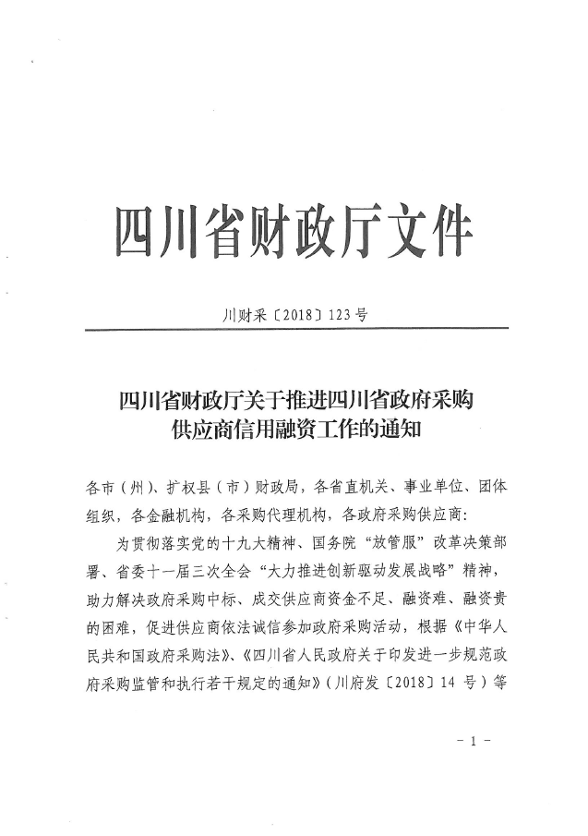
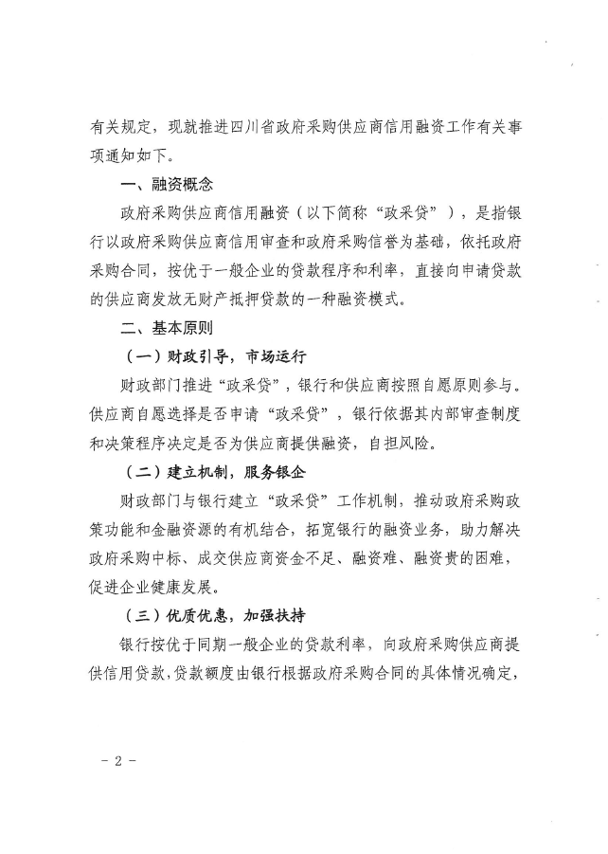
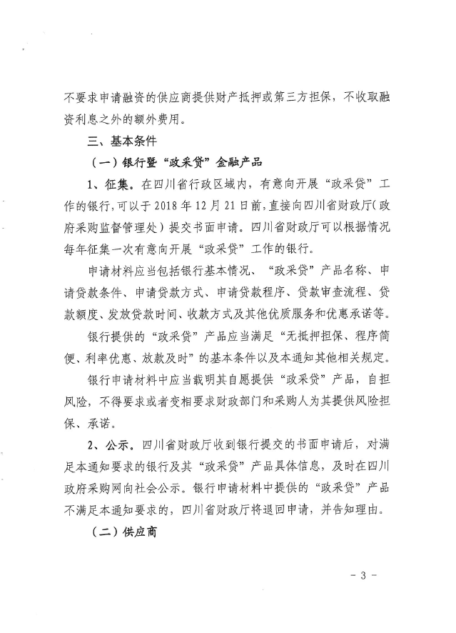
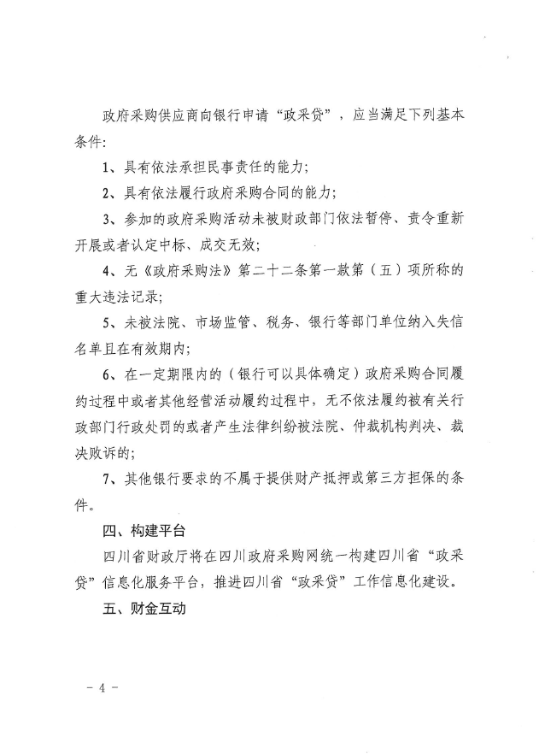
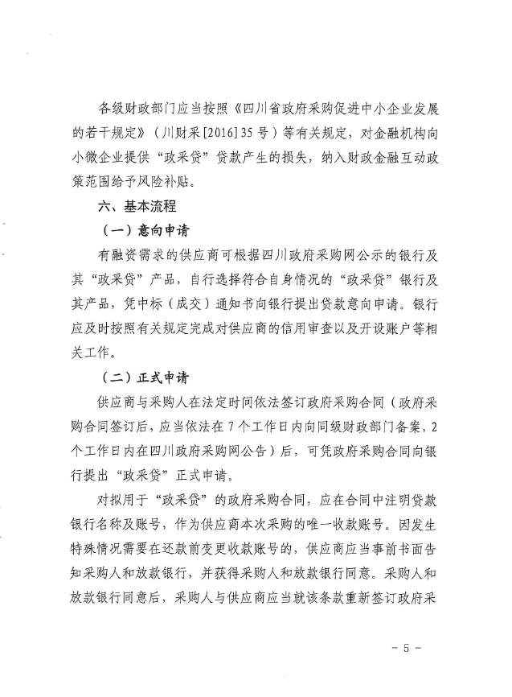
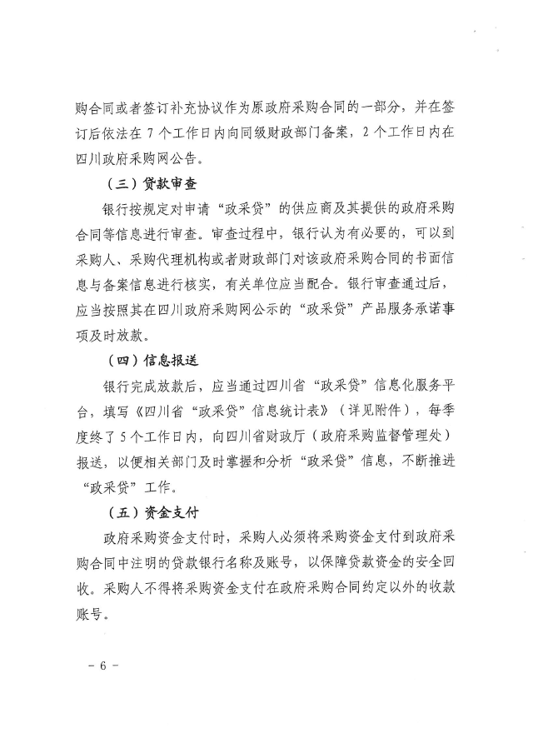
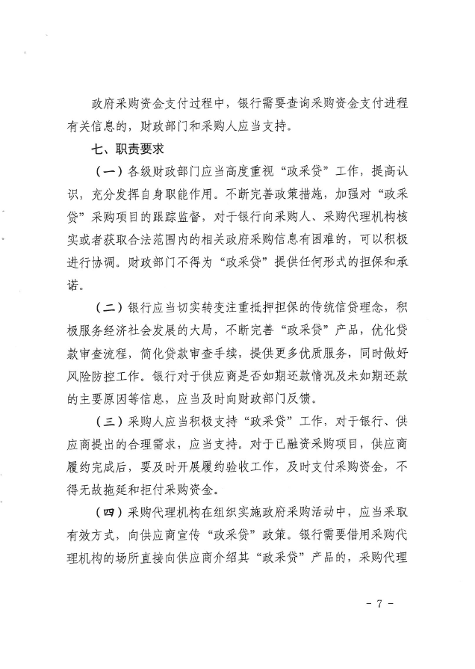
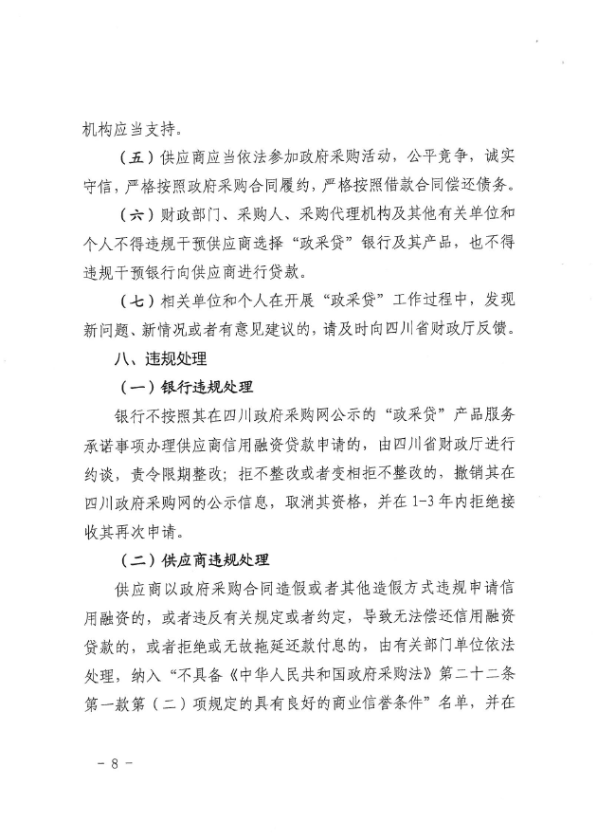
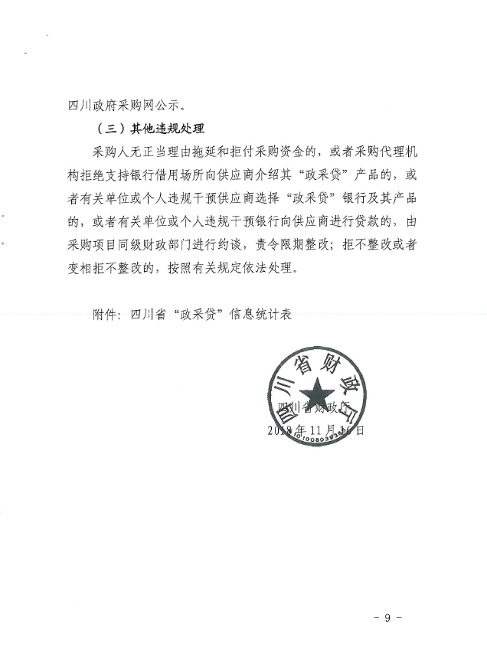
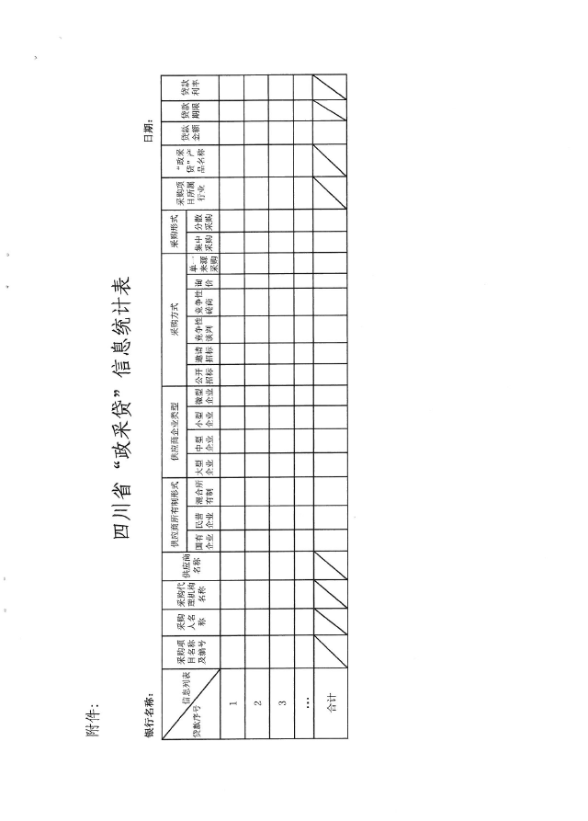

附件二：《成都市中小企业政府采购信用融资暂行办法》和《成都市级支持中小企业政府采购信用融资实施方案》




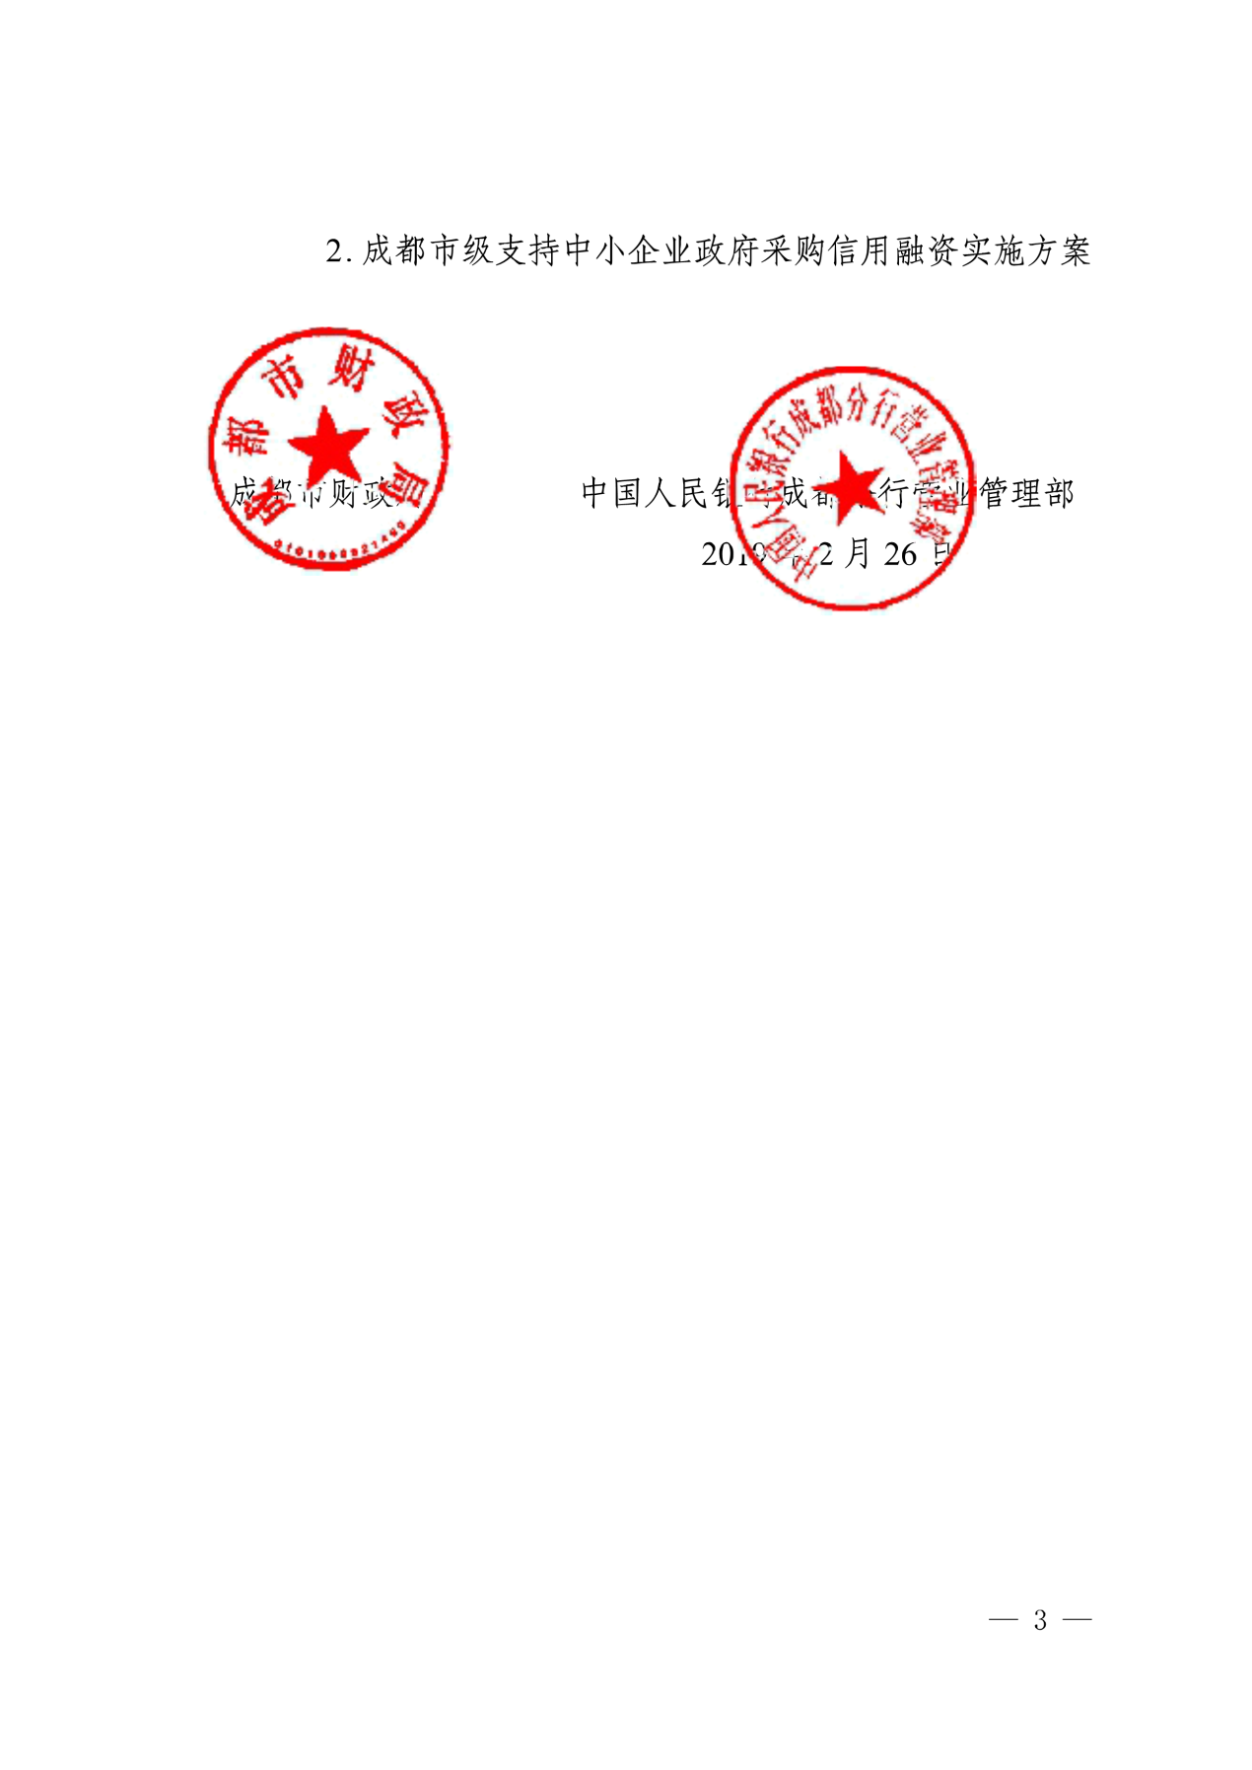





















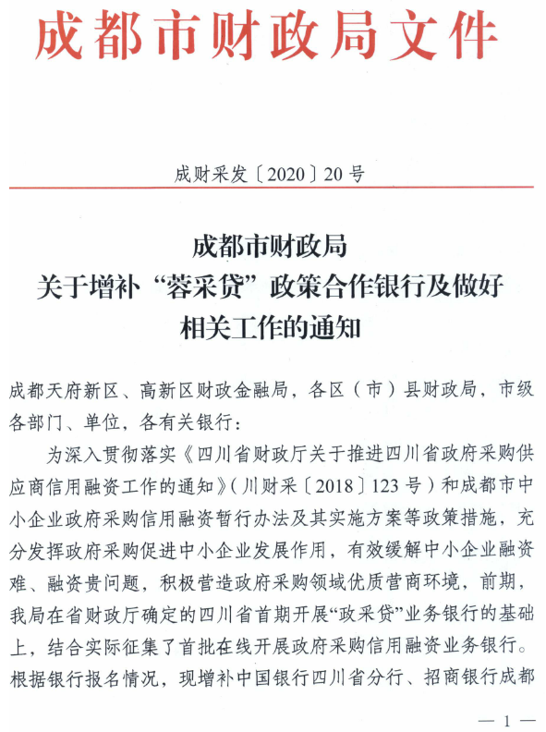
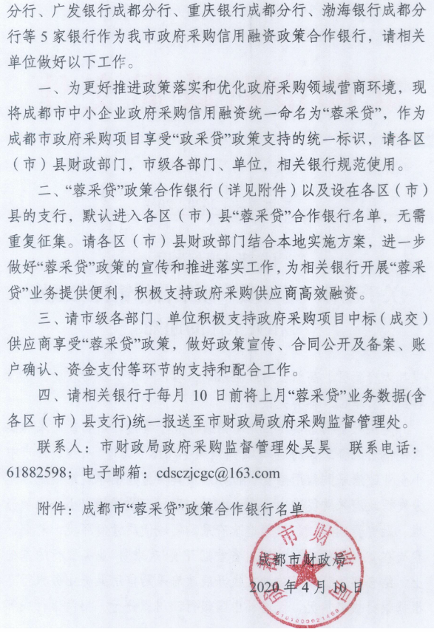
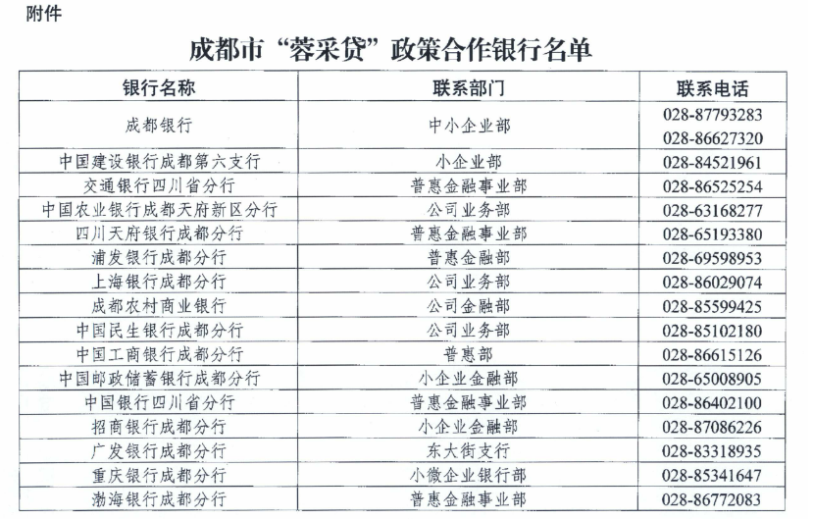

附件三：政府采购云平台使用介绍
1.输入网址：https://www.zcygov.cn
2.选择与项目对应的行政区域如：四川省-成都市-成都市本级
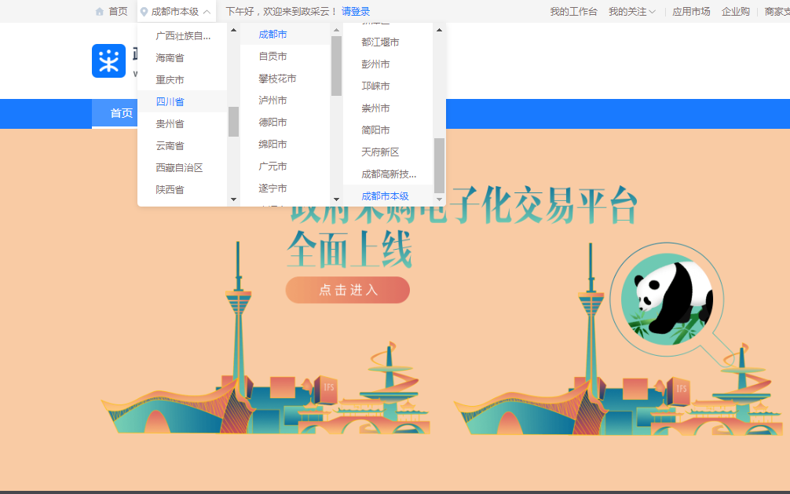

- 点击操作指南-供应商
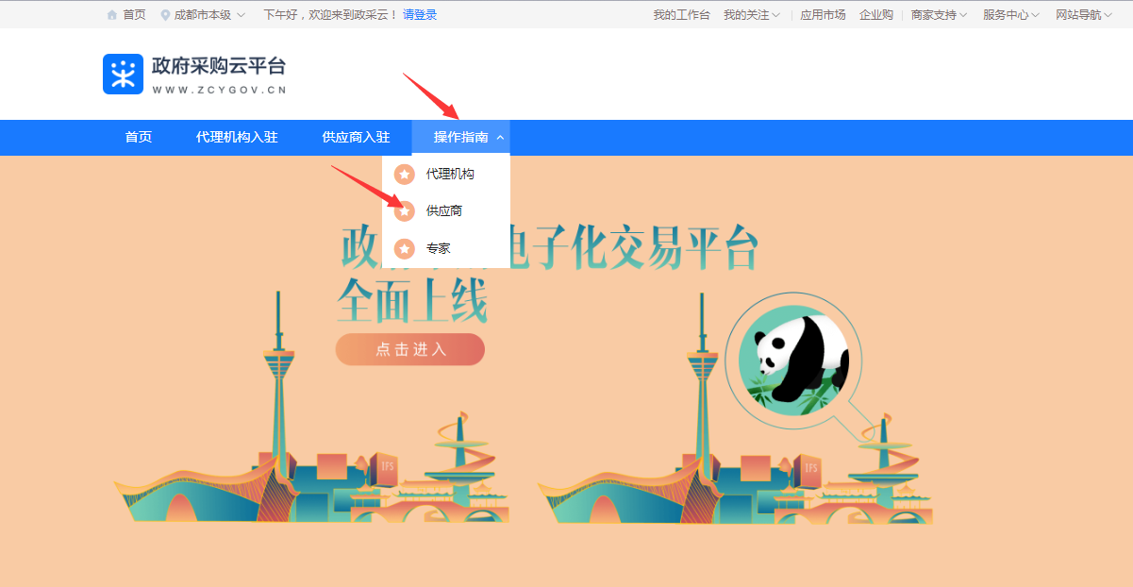
4.进入政采云供应商学习专题页面（https://edu.zcygov.cn/luban/xxzt-chengdu-gys?utm=a0017.b1347.cl50.5.0917bc90b7bb11eb807c353645758db6）
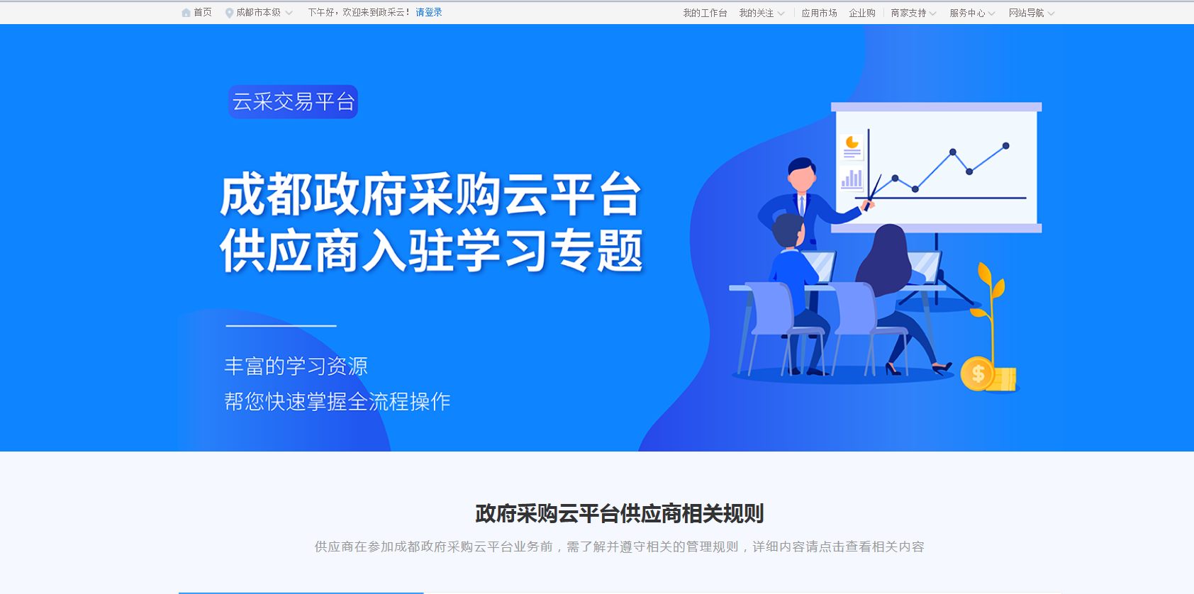
5.供应商资讯服务渠道
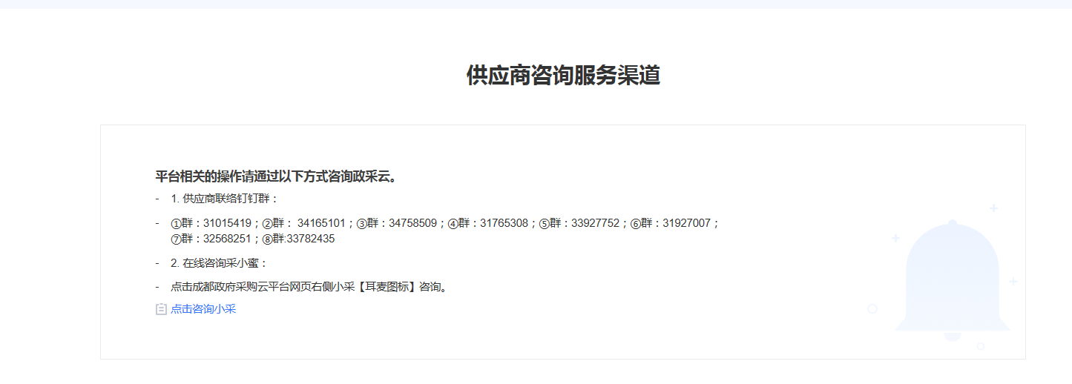
6.入驻政府采购云平台（注册）
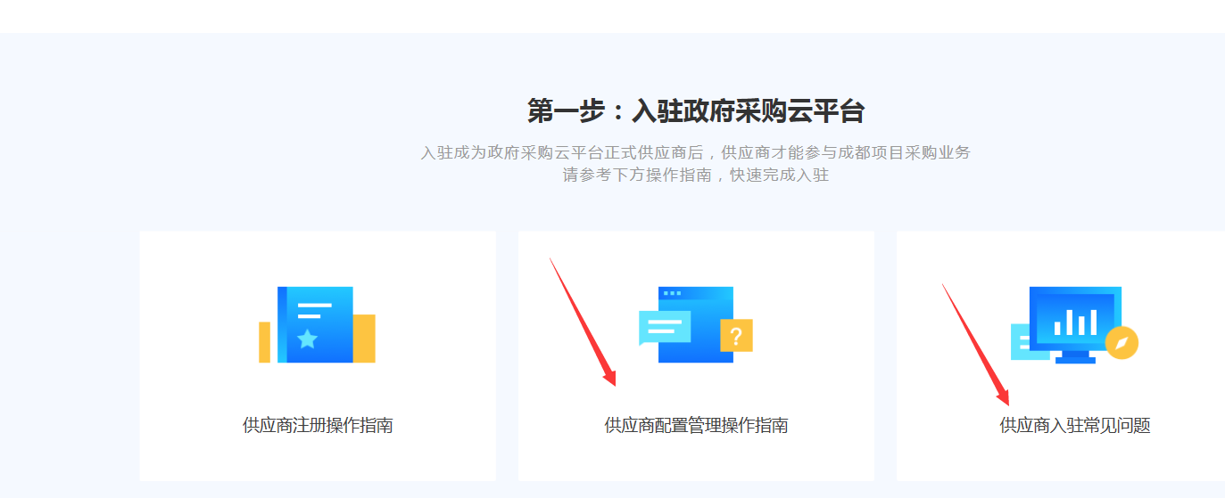
7.下载《供应商政府采购项目电子交易操作指南》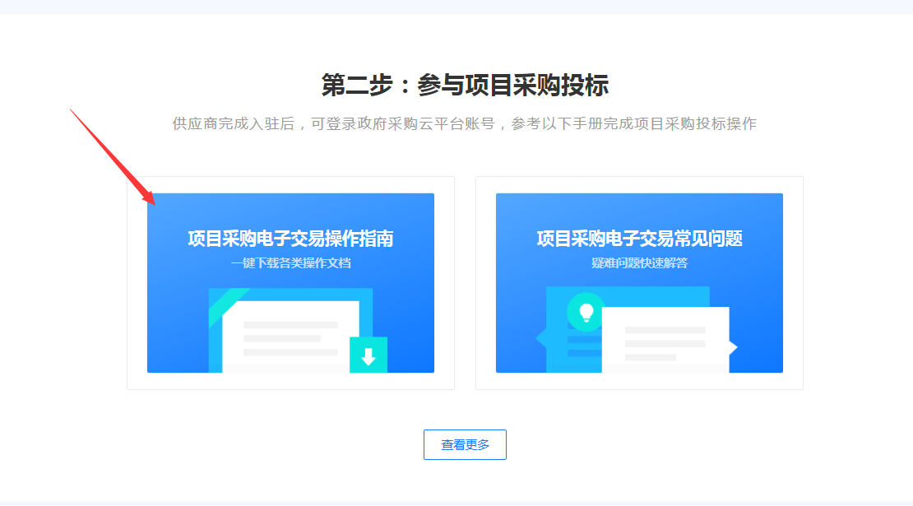

附件四：节能产品政府采购品目清单和环境标志产品政府采购品目清单